BİRİM İÇ DEĞERLENDİRME RAPORU

TBMYO

ELEKTRİK VE ENERJİ BÖLÜMÜ

Birim Kodu: EEMY

Birim No: 5.02

31.12.2023

A. LİDERLİK, YÖNETİM ve KALİTE
A.1. Liderlik ve Kalite
A.1.1. Yönetim modeli ve idari yapı
- Birimin yönetim modeli ve idari yapısı

Bölümümüzün, stratejik hedeflerine ulaşmayı nitelik ve nicelik olarak güvence altına alan yönetsel ve idari bir yapılanması mevcuttur. Yönetim modeli ve organizasyonel yapılanma birim ve alanların genelini kapsayacak şekilde faaliyet göstermektedir.

Yükseköğretim kurumunun organizasyonu ile rektörlük, fakülte, bölüm ve varsa diğer alt birimlerin kendi içlerindeki ve aralarındaki tüm karar alma süreçleri, program çıktılarının gerçekleştirilmesini ve eğitim amaçlarına ulaşılmasını destekleyecek şekilde düzenlenmiştir.

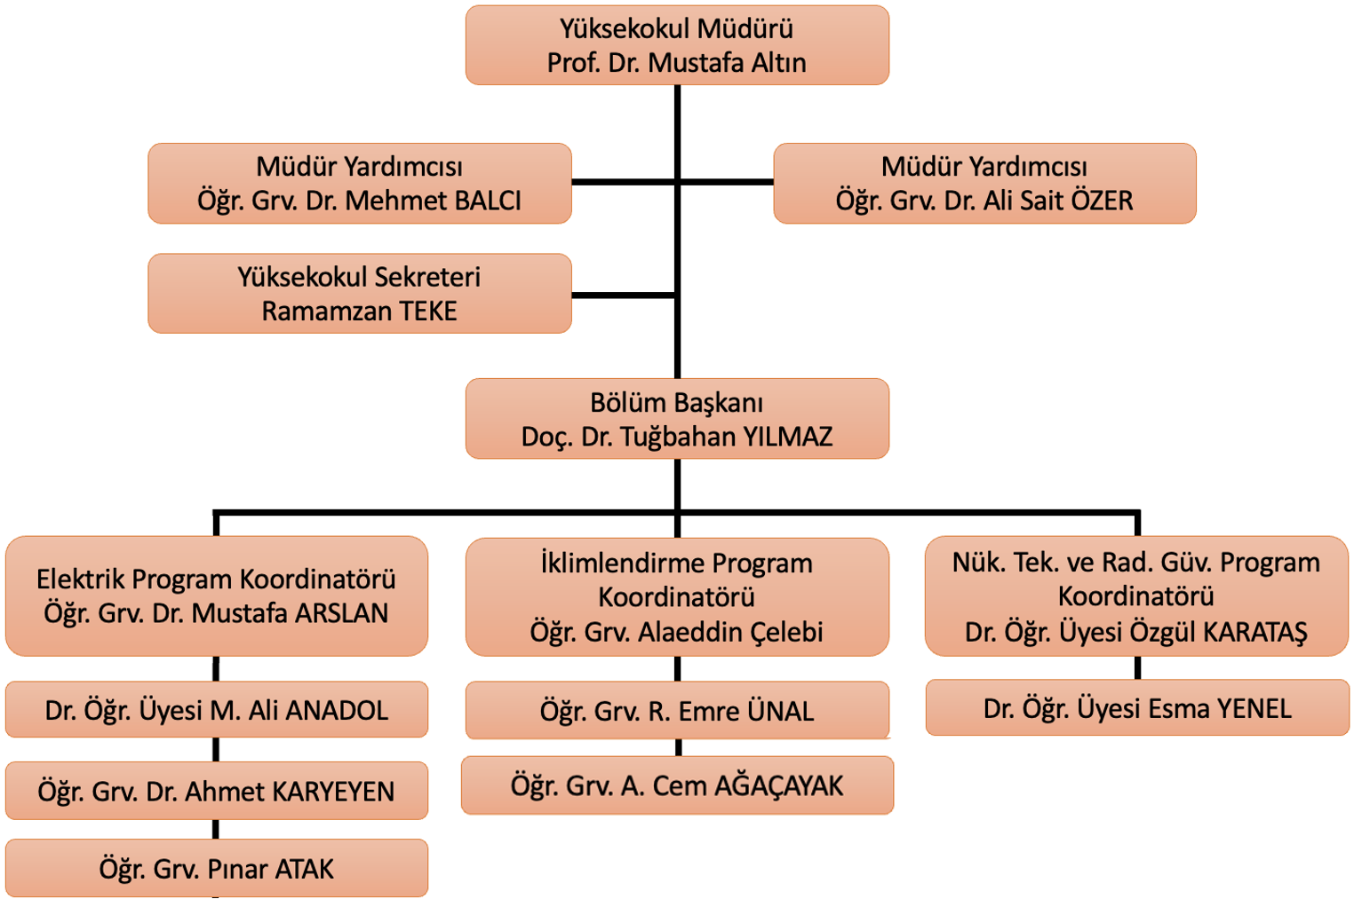
Kanıt ve URL Listesi (Kanıt olarak sunulacak belge adı veya linkini listeleyiniz)
- Bölümün Organizasyon Şeması

A.1.2. Liderlik
- Liderlik ve kalite güvencesi yaklaşımı

Kurumun geneline yayılmış, kalite güvencesi kültürünün gelişimini destekleyen liderlik uygulamaları bulunmaktadır. Üniversitemizde ayrıca tüm personelin profesyonel kişisel gelişim, mesleki gelişim, v.b. eğitimlerle yöneticilerin, liderlik yanında diğer yönetsel yetkinliklerinin de geliştirilmesine yönelik çalışmalar yapılmaktadır.

- Liderlik süreçlerinin ve kalite kültürünün içselleştirilme düzeyinin ölçülmesi

Her yıl kurum içi personel memnuniyet anketleri üniversitemiz tarafından çalışanlarına uygulanmaktadır.

Kanıt ve URL Listesi (Kanıt olarak sunulacak belge adı veya linkini listeleyiniz)
1.

A.1.3. Kurumsal dönüşüm kapasitesi
- Birimin değişim yönetimi yaklaşımı

Yükseköğretim ekosistemi içerisindeki bölümümüze ait değişimleri, küresel eğilimleri, ulusal hedefleri ve paydaş beklentilerini dikkate alarak kurumun geleceğe hazır olmasını sağlayan çevik yönetim yetkinliği vardır. Geleceğe uyum için amaç, misyon ve hedefler doğrultusunda kurumu dönüştürmek üzere değişim yönetimi, kıyaslama, yenilik yönetimi gibi yaklaşımları kullanır ve kurumsal özgünlüğü güçlendirir.

Kanıt ve URL Listesi (Kanıt olarak sunulacak belge adı veya linkini listeleyiniz)
- https://yokak.gov.tr/Common/Docs/KidrKlavuz1.4/Kidr_Surum_3.0.pdf

A.1.4. İç kalite güvencesi mekanizmaları
- Birimin kalite güvence sistemi;

Elektrik ve Enerji bölümü olarak 2023 yılı içerisinde, 9 ayrı Kalite toplantısı yapılmış olup, toplantı karar tutanakları kanıt olarak aşağıda gösterilmiştir.

- Takvimsiz süreçler

Kalite koordinatörlüğünün belirlediği takvimli ve takvimsiz süreçler doğrultusunda devam etmektedir.

- Kalite rehberi

Konya Teknik Üniversitesi Rektörlüğü Kalite Koordinatörlüğü’nün belirlemiş olduğu rehber dikkate alınarak çalışmalar yapılmaktadır.

Kanıt ve URL Listesi (Kanıt olarak sunulacak belge adı veya linkini listeleyiniz)
- Kanıt_A1.4.1_ELMY_2022_Kalite Bölüm Kurulu Karar Tutanakları
- KTÜN - Konya Teknik Üniversitesi | Gelişimin Öncüsü (ktun.edu.tr)

A.1.5. Kamuoyunu bilgilendirme ve hesap verebilirlik
- Güncel veriler

Üniversitemizin tüm faaliyetleri ile ilgili güncel verileri, 5018 Sayılı “Kamu Mali Yönetimi ve Kontrol Kanunu” gereği yıllık İdare Faaliyet, Mali Durum Beklentileri, Kesin Hesap, Performans Programı, Yatırım Değerlendirme ve Kurum İç Değerlendirme Raporları, Üniversitemiz Strateji Geliştirme Daire Başkanlığı resmi internet sayfası üzerinden kamuoyuyla paylaşılmaktadır.

- Hesap verebilirlik

Bölümümüz, kurumun tanımlı süreçleri doğrultusunda kamuoyunu bilgilendirme ve hesap verebilirlik mekanizmalarını bazı ilke, kural ve yöntemler kullanarak işletmektedir. Bölümümüzün, kamuoyunu bilgilendirme ve hesap verebilirlik mekanizmaları izlenmekte ve paydaş görüşleri doğrultusunda iyileştirilmektedir.

- Verimlilik

Üniversitemizde ayrıca tüm personelin profesyonel kişisel gelişim, mesleki gelişim, vb. eğitimlerle yöneticilerin, liderlik yanında diğer yönetsel yetkinliklerinin de geliştirilmesine yönelik çalışmalar yapılmaktadır. Bu kapsamda birimler ile düzenli toplantılar yapılmaktadır. Konya Teknik Üniversitesi; hesap verme sorumluluğu çerçevesinde yapmış olduğu faaliyetlerin sonuçlarını "İdare Faaliyet Raporu" olarak her yıl kamuoyuna açıklamaktadır.

- Geri bildirim

Rektörlüğümüze bağlı olarak belirli aralıklarla verilen eğitim ve ilerlenen süreçler hakkında anket çalışmaları düzenlenerek geri bildirimler sağlanmaktadır. Bu anket çalışmaları hem öğrencilere hem de çalışan personele uygulanarak dönüşler sağlanmaktadır.

Kanıt Listesi (Kanıt olarak sunulacak belge adı veya linkini listeleyiniz)
- https://www.ktun.edu.tr/tr/Birim/Duyurular/?brm=yOe1Bn3ktolovksosZoJrQ==
- https://www.ktun.edu.tr/Dosyalar/1076/files/2020%20%c4%b0DARE%20FAAL%c4%b0YET%20RAPORU.pdf

A.2. Misyon ve Stratejik Amaçlar
A.2.1. Misyon, vizyon ve politikalar
- Birimin kurumsal tarihçesi

Teknik Bilimler Meslek Yüksek Okulu, ilk olarak 1978 yılında 1739 sayılı kanun ile Milli Eğitim Bakanlığına bağlı Yabancı Diller ve Meslek Yüksekokulu adı altında kurulmuştur. Bölümümüz ise 1980 yılında eğitime başlamıştır. 1984 yılında YÖK-Dünya Bankası Endüstriyel Eğitim Projesi kapsamına alınmıştır. Bu proje kapsamında 3 adet 30'ar kişilik tam donanımlı laboratuvar kurulmuş ve programda görevli öğretim elemanları alanlarında yurtdışında eğitim görmüşlerdir. 2018 yılından itibaren ikinci öğretim programlarımız kapatılmıştır.

Elektrik ve Enerji Bölümü altında 3 ayrı program mevcuttur.

Elektrik Programımız bugüne kadar 1907 mezun vermiş olup, hali hazırda 4 akademik personel ile örgün öğretime devam etmektedir.

İklimlendirme ve Soğutma Teknolojisi Programımız bugüne kadar 785 mezun vermiş olup, hali hazırda 3 akademik personel ile örgün öğretime devam etmektedir.

Nükleer Teknoloji ve Radyasyon Güvenliği Programımız bugüne kadar 58 mezun vermiş olup, hali hazırda 3 akademik personel ile örgün öğretime devam etmektedir.

Bölümümüz, 18.05.2018 tarih ve 7141 sayılı kanunla Konya Teknik Üniversitesi TBMYO çatısı altında eğitim-öğretim faaliyetlerini sürdürmektedir.

- Birime ilişkin bilgiler

TBMYO
Elektrik ve Enerji Bölümü
2022–2023 Eğitim Öğretim Yılı
Sıra No | Program Adı | Kayıtlı Öğrenci Sayısı | Öğretim Elemanı Sayısı
1 | Elektrik | 382 | 4
2 | İklimlendirme ve Soğutma Teknolojisi | 134 | 3
3 | Nükleer Teknoloji ve Radyasyon Güvenliği | 120 | 3

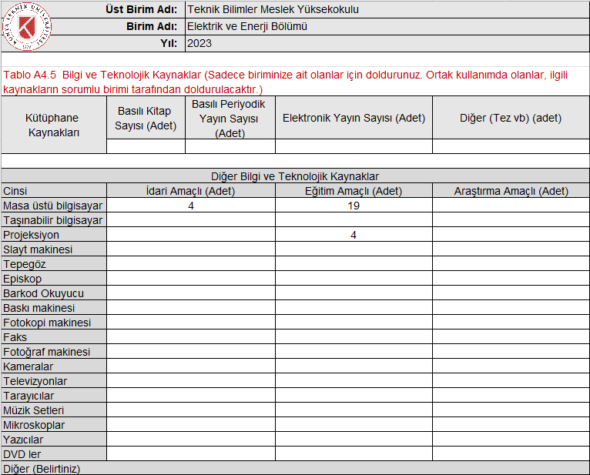

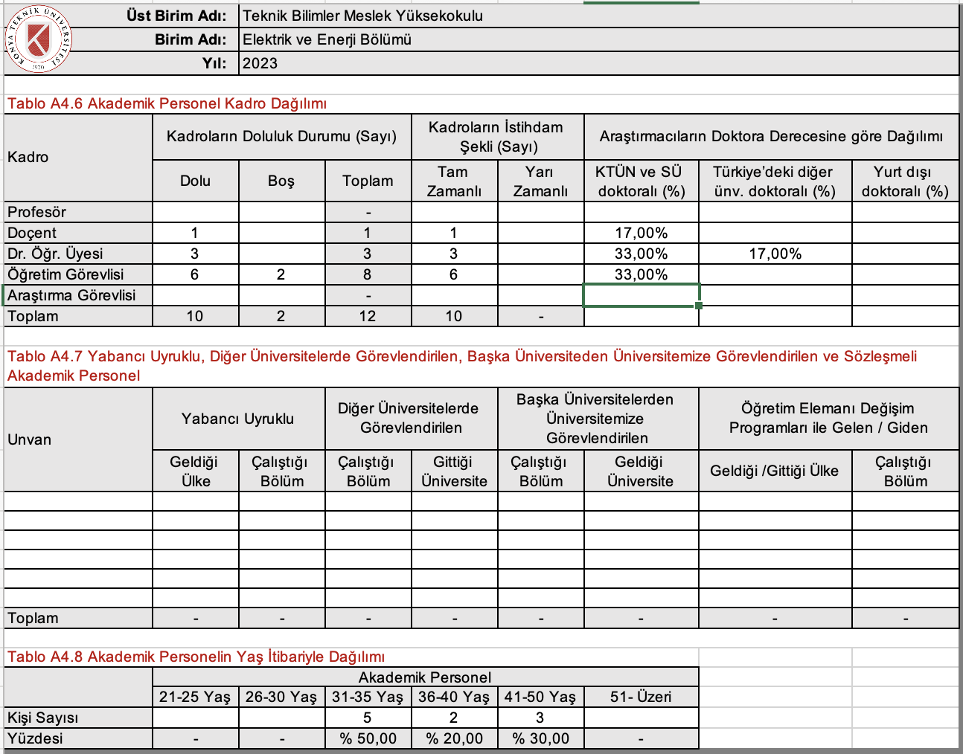

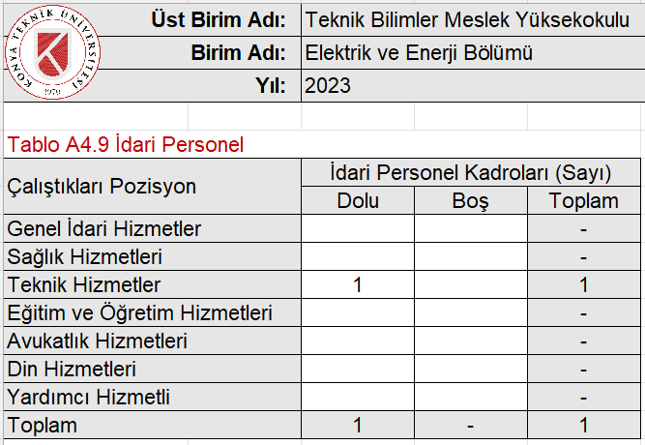

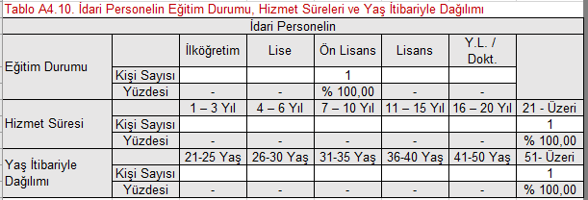

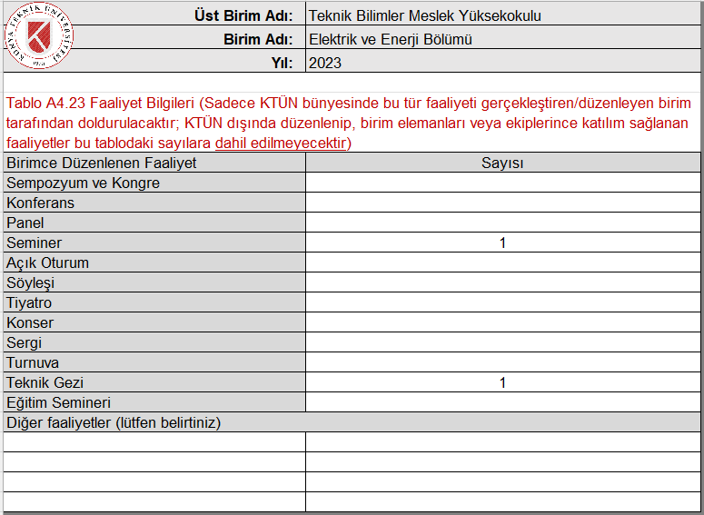

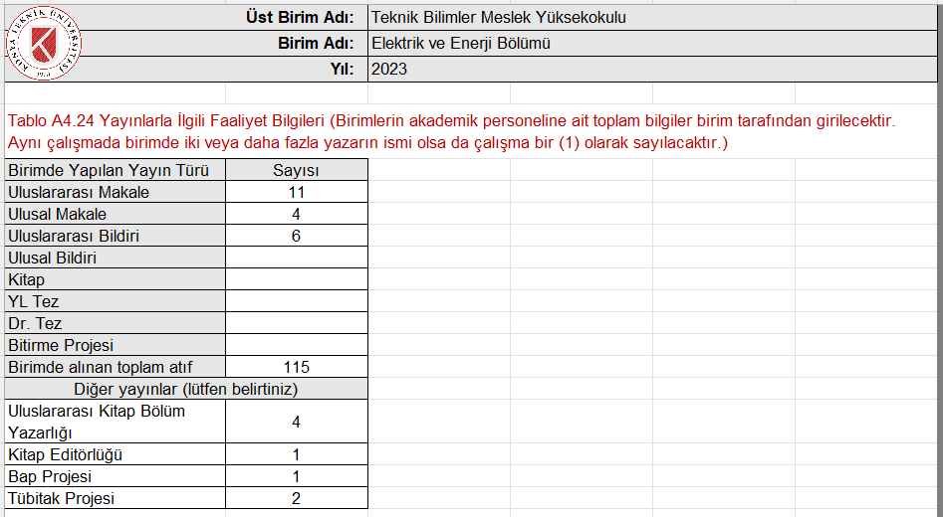

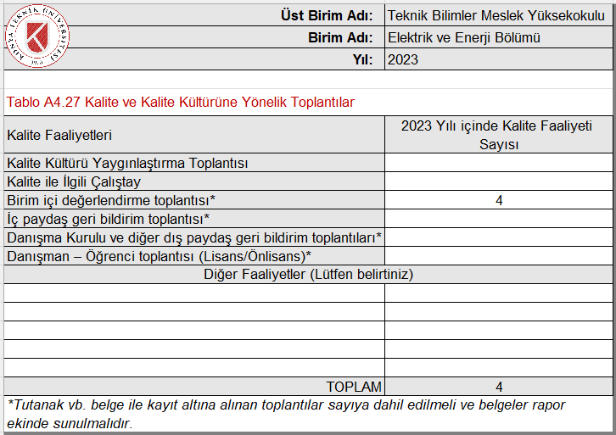

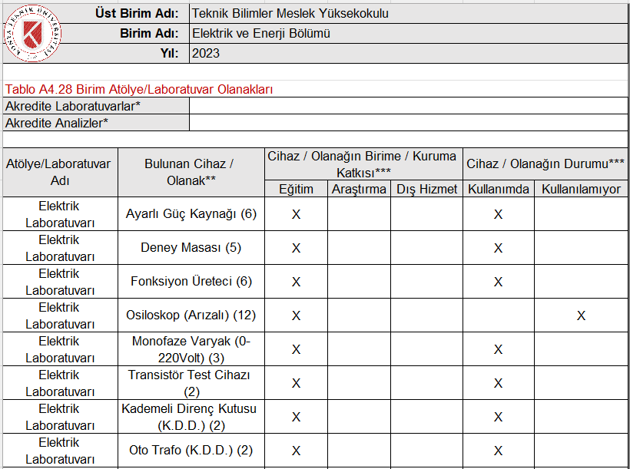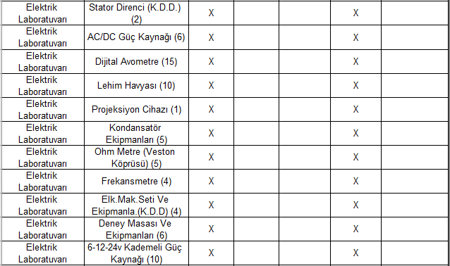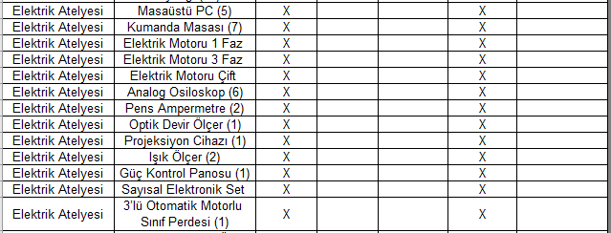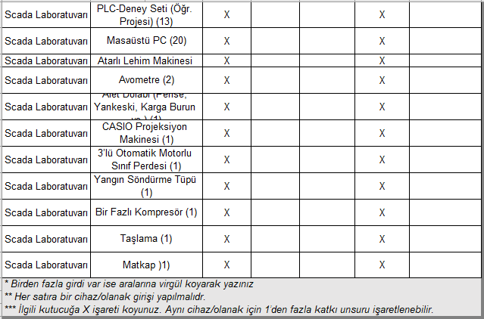

- Mevzuat analizi

Konya Teknik Üniversitesi (KTUN), 18.05.2018 tarih ve 30425 sayılı Resmi Gazete’de yayımlanan 7141 sayılı Yükseköğretim Kanunu ile Bazı Kanun ve Kanun Hükmünde Kararnamelerde Değişiklik Yapılmasına Dair Kanun’un 7’nci maddesiyle 2809 sayılı Kanun’a eklenen Ek Madde-179. maddesi ile Konya’da yeni bir üniversite olarak kurulmuştur. Konya Teknik Üniversitesi, 5018 sayılı Kamu Mali Yönetimi ve Kontrol Kanunu’nun 12’nci maddesinde belirtildiği üzere özel bütçeli bir idaredir. Konya Teknik Üniversitesi görev, yetki ve sorumluluğunu Türkiye Cumhuriyeti Anayasası’nın 130 ve 131. maddeleri ile 2547 sayılı Yükseköğretim Kanunu’ndan almaktadır.

Konya Teknik Üniversitesi ilgilendiren kanunlar
Kanunlar
2547 Sayılı Yükseköğretim Kanunu | 6085 Sayılı Sayıştay Kanunu
2914 Sayılı Yüksek Öğretim Personel Kanunu | 193 Sayılı Gelir Vergisi Kanunu
2809 Sayılı Yükseköğretim Kurumları Teşkilatı Kanunu | 488 Sayılı Damga Vergisi Kanunu
3843 Sayılı Yükseköğretim Kurumlarında İkili Eğitim Yapılması Hakkında Kanun | 213 Sayılı Vergi Usul Kanunu
657 Sayılı Devlet Memurları Kanunu | 3095 Sayılı KDV kanunu
4483 Sayılı Memurlar ve Diğer Kamu Görevlilerinin Yargılanması Hakkında Kanun | 2489 Sayılı Kefalet Kanunu
4857 Sayılı İş Kanunu | 2577 Sayılı İdari Yargılama Usulü Kanunu
5018 Sayılı Kamu Mali Yönetim ve Kontrol Kanunu | 237 Sayılı Taşıt Kanunu
Cari Yıl Merkezi Yönetim Bütçe Kanunu | 3095 Sayılı Kanuni Faiz ve Temerrüt Faizine İlişkin Kanun
6245 Sayılı Harcırah Kanunu | 7126 Sayılı Sivil Savunma Kanunu
4734 Sayılı Kamu İhale Kanunu | 5746 Sayılı Araştırma ve Geliştirme Faaliyetlerinin Desteklenmesi Hakkında Kanun
4735 Sayılı Kamu İhale Sözleşmeleri Kanunu | 4691 Sayılı Teknoloji Geliştirme Bölgeleri Kanunu
2886 Sayılı Devlet İhale Kanunu | 5765 Sayılı Yükseköğretim Kurumları Teşkilat Kanunda ve Yükseköğretim Kurumları
5510 Sayılı Sosyal Sigortalar ve Genel Sağlık Sigortası Kanunu | Öğretim Elemanlarının Kadroları Hakkında Kanun Hükmünde Kararname İle Genel Kadro Ve Usulü  Hakkında Kanun Hükmünde Kararnameye Ekli Cetvellerde Değişiklik Yapılmasına Dair Kanun
5434 sayılı Türkiye Cumhuriyeti Emekli Sandığı Kanunu | 711 Sayılı Nöbetçi Memurluğu Kurulması ve Olağanüstü Hal Tatbikatlarında
6183 Sayılı Amme Alacaklılarının Tahsil Usulü Hakkında Kanun | Mesainin 24 Saat Devamını Sağlayan Kanun
5436 Kamu Malî Yönetimi ve Kontrol Kanunu ile Bazı Kanun ve Kanun Hükmünde Kararnamelerde Değişiklik Yapılması Hakkında Kanun | 4982 Sayılı Bilgi Edinme Hakkı Kanunu
4739 sayılı "Malî Sektöre Olan Borçların Yeniden Yapılandırılması ve Bazı Kanunlarda Değişiklik Yapılması Hakkında

Kanıt ve URL Listesi (Kanıt olarak sunulacak belge adı veya linkini listeleyiniz)
- KTÜN - Konya Teknik Üniversitesi | Gelişimin Öncüsü (ktun.edu.tr)

- Paydaşlar

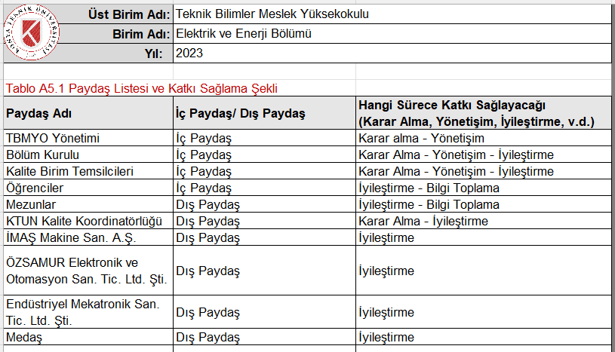

- Birim iç analizi

Kurumumuzun Misyon ve vizyon ifadesi tanımlanmıştır, kurum çalışanlarınca bilinir ve paylaşılır. Kuruma özeldir, sürdürülebilir bir gelecek yaratmak için yol göstericidir. Kurumumuzun kalite güvencesi politikası vardır, paydaşların görüşü alınarak hazırlanmıştır. Politika kurum çalışanlarınca bilinir ve paylaşılır. Politika belgesi yalın, somut, gerçekçidir. Sürdürülebilir kalite güvencesi sistemini ana hatlarıyla tarif etmektedir. Kalite güvencesinin yönetim şekli, yapılanması, temel mekanizmaları, merkezi kurgu ve birimlere erişimi açıklanmıştır.
YÖKAK dereceli değerlendirme anahtarı uyarınca birimimiz 4. kategoride “Misyon, vizyon ve politikalar doğrultusunda gerçekleştirilen uygulamalar izlenmekte ve paydaşlarla birlikte değerlendirilerek önlemler alınmaktadır..” şeklinde değerlendirilebilir.

Bu alt ölçüte ait YÖKAK dereceli değerlendirme anahtarına göre biriminizin olgunluk düzeyi (lütfen ilgili kutucuğa X işareti koyunuz):

A.2.1 | 1 | Birimde tanımlanmış misyon, vizyon ve politikalar bulunmamaktadır.
 | 2 | Birimin tanımlanmış ve birime özgü misyon, vizyon ve politikaları bulunmaktadır.
 | 3 | Birimin genelinde misyon, vizyon ve politikalarla uyumlu uygulamalar bulunmaktadır.
 | 4 | Misyon, vizyon ve politikalar doğrultusunda gerçekleştirilen uygulamalar izlenmekte ve paydaşlarla birlikte değerlendirilerek önlemler alınmaktadır. | x
 | 5 | İçselleştirilmiş, sistematik, sürdürülebilir ve örnek gösterilebilir uygulamalar bulunmaktadır.

- Birim GZFT analizi

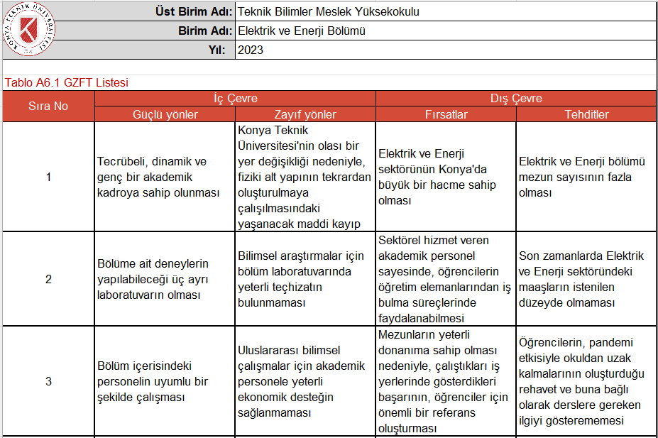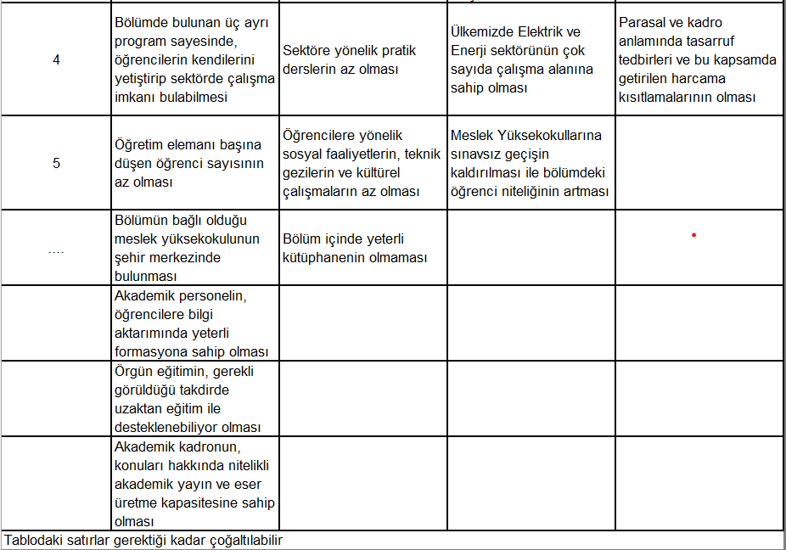

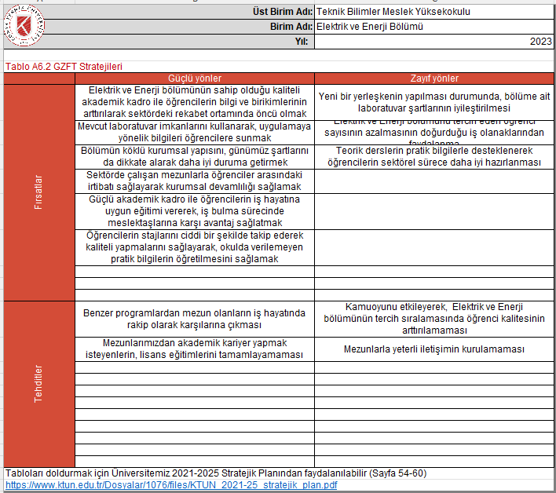

- Misyon ve Vizyon

Misyon: Elektrik ve Enerji Bölümü ön lisans düzeyinde verdiği eğitim-öğretim ile sanayinin ve toplumun ihtiyacı olan konularda, öğrencilerine bilgi erişimini ve kullanımını öğretmek, bilginin iletilmesi, geliştirilmesi ve uygulanması konularında yetenek kazandırmak, çok disiplinli bir takım anlayışı içinde ulusal ve uluslararası düzeyde bilimsel ve sosyal etkinliklere katılma ve katkıda bulunma yeteneği kazandırmak, teknolojinin hızla geliştiği bir ortamda etik sorumluluk da taşıyarak ülkemizde yaşam kalitesini artırıcı çalışma bilinci yerleştirmek, özgüveni gelişmiş, yaratıcı ve etkili (yazılı ve sözlü) iletişim becerisi kazandırmak, seçtiği disiplinle ilgili problemlere çözüm getirici ve yeni projeler üretebilen mezunlar yetiştirmek bölümümüzün misyonudur.

Vizyon: Uluslararası nitelikli öğrenci ve akademik kadroya sahip, uluslararası platformda aranılır nitelikte mesleki beceri düzeyi yüksek elemanlar yetiştiren, paydaşlarının sorunlarına hızlı, kaliteli ve etkin çözümler üreten, Ulusal değerlerinden ödün vermeden, kamu ve özel sektör ile sürekli işbirliği içerisinde, öncü bir eğitim kurumu olmak.

- Politikaların belirlenmesi

- Kalite kavramlarına ve üretim süreçlerine hakim olma
- Karmaşık sistemlerde karşılaşılan problemlerin çözümünde uygun çözüm yöntemlerini uygulayabilme
- Güncel yönetim sistemlerine hakim olma ve sistemlerin gerektirdiği dokümantasyonları hazırlayabilme
- Üretim koşullarında gereken ölçüm aletlerini kullanabilme ve ölçüm yöntemlerini geliştirebilme
- Ekip çalışması gerçekleştirebilme ve liderlik
- Yeniliğe açık olma
- Sürekli kendini geliştirebilmek için yaşam boyu araştırma, öğrenme ve öğretme
- Sistemi değişen şartlara ve çevreye adapte edebilme ve yönetebilme yeteneklerini kazandırma politikalarını hedefler.

Kanıt ve URL Listesi (Kanıt olarak sunulacak belge adı veya linkini listeleyiniz)
- https://www.ktun.edu.tr/tr/Birim/Index/?brm=mJyrQwxN6ijZZAbuDUCbkw==
2. https://www.ktun.edu.tr/tr/Birim/Hakkimizda/?brm=SCuj/CqWl+7lloeAQEg/LQ==

A.2.2. Stratejik amaç ve hedefler
- Amaç ve hedefler

Elektrik ve Enerji alanındaki teknolojik gelişmelere uyum sağlayabilen, alanı ile ilgili problemleri çözme yeteneğine sahip, tasarım geliştirme, bakım, onarım, üretim ve uygulama aşamalarını planlayıp, yürütülmesini sağlayabilecek, bilimsel ve teknik bilgi birikimi kazanmış elektrik ve enerji teknikerleri yetiştirmeyi amaçlamaktadır.

- Eğitim ve öğretim altyapısını geliştirmek,
- Öğretim elemanı kalitesini ve sayısını artırmak,
- Eğitim ve öğretimde bölüm bazında lider üniversiteler arasına girmek,
- Eğitim ve öğretimin sürekli iyileştirilmesini sağlamak,
- Küresel düzeyde yarışan, nitelik ve sayıda öğretim üyesine sahip olmak,
- Etkin bilgilendirme yoluyla tercih edilen bir bölüm olmak,
- Fiziksel ve teknolojik altyapıyı geliştirmek.

Bu alt ölçüte ait YÖKAK dereceli değerlendirme anahtarına göre biriminizin olgunluk düzeyi (lütfen ilgili kutucuğa X işareti koyunuz):

A.2.2 | 1 | Birimin stratejik planı bulunmamaktadır.
 | 2 | Birimin ilan edilmiş bir stratejik planı bulunmaktadır.
 | 3 | Birimin bütünsel, benimsenmiş ve paydaşlarınca bilinen stratejik planı ve bu planıyla uyumlu uygulamaları vardır. | x
 | 4 | Birim uyguladığı stratejik planı izlemekte ve ilgili paydaşlarla birlikte değerlendirerek gelecek planlarına yansıtılmaktadır.
 | 5 | İçselleştirilmiş, sistematik, sürdürülebilir ve örnek gösterilebilir uygulamalar bulunmaktadır.

Kanıt ve URL Listesi (Kanıt olarak sunulacak belge adı veya linkini listeleyiniz)
- https://www.ktun.edu.tr/tr/Birim/Index/?brm=mJyrQwxN6ijZZAbuDUCbkw==
- https://www.ktun.edu.tr/tr/Birim/Hakkimizda/?brm=SCuj/CqWl+7lloeAQEg/LQ==

A.2.3. Performans yönetimi
    - Performans göstergeleri

Bölümümüz akademik personelin yapmış olduğu akademik çalışmalar ve projeler bölüm performansı olarak değerlendirilebilir.

Bu alt ölçüte ait YÖKAK dereceli değerlendirme anahtarına göre biriminizin olgunluk düzeyi (lütfen ilgili kutucuğa X işareti koyunuz):

A.2.3 | 1 | Birimde performans yönetimi bulunmamaktadır.
 | 2 | Birimde performans göstergeleri ve performans yönetimi mekanizmaları tanımlanmıştır.
 | 3 | Birimin performans yönetimi uygulamaları bulunmaktadır. | x
 | 4 | Birimde performans göstergelerinin işlerliği ve performans yönetimi mekanizmaları izlenmekte ve izleme sonuçlarına göre iyileştirmeler gerçekleştirilmektedir.
 | 5 | İçselleştirilmiş, sistematik, sürdürülebilir ve örnek gösterilebilir uygulamalar bulunmaktadır.

- Performans göstergelerinin görünürlüğü

Akademik personele ait web sayfalarında yer alan bilgilerden gerekli dökümanlar sağlanabilir.

Kanıt ve URL Listesi (Kanıt olarak sunulacak belge adı veya linkini listeleyiniz)
- https://www.ktun.edu.tr/tr/Birim/AkademikPersonel/?brm=er9Qa7hT94ECW9d4kd87wA==

A.3. Yönetim Sistemleri
A.3.1. Bilgi yönetim sistemi
- Verilerin toplanması ve analizi

Bilgi İşlem Daire Başkanlığımız 2020 yılı içerisinde personel oluşumunu büyük ölçüde tamamlamış ve Üniversitemizin ihtiyaç duyduğu program ve yazılım ihtiyaçlarının giderilmesine yönelik çalışmalara devam etmektedir. Bu kapsamda 2018 yılında ayrıldığımız S.Ü. den devralmış olduğumuz Öğrenci Bilgi Sistem Otomasyonu, Enstitü Otomasyonu ve Ek Ders Otomasyonunun entegrasyonu tamamlanmıştır. Kurumsal web sayfamızın tasarımı, Online Başvuru Sistemi, Yemekhane Rezervasyon ve Kayıt Sistemi, YÖKSİS Bilgi Sistemi, SMS Yönetim Sistemi, Online İlişik Kesme Başvuru Sistemi, Erişim Yönetim Sistemi, Aday Web Sayfası, Kütüphane Web Sayfası ve SEM Web Sayfası yazılım çalışmaları tamamlamıştır.

Akademik İlan Takip Sistemi ve Bologna Bilgi Sistemi yazılım süreçleri devam etmektedir. Yürütülen faaliyetler ve süreçler ile ilgili geliştirilmiş olan otomasyon sistemlerindeki veriler, merkezi raporlama ara yüzü üzerinden sorumlu kullanıcılara sunulmaktadır. Hazırlanan otomasyon sistemleri Resmi Gazete ’de yayımlanan “Kişisel Verilerin İşlenmesinde Başta Özel Hayatın Gizliliği Olmak Üzere Kişilerin Temel Hak ve Özgürlüklerini Korumak ve Kişisel Verileri İşleyen Gerçek ve Tüzel Kişilerin Yükümlülükleri ile Uyacakları Usul ve Esasları Düzenleyen Kanun” (Kişisel Verilerin Korunması Kanunu) kapsamına uyum çalışmaları yapılmıştır. Ağ altyapısı ve sunulan ağ hizmetleri kapsamında yeni teknolojik cihazların kullanımı, elverilen ölçüde sağlanmaya çalışılmaktadır.

Ayrıca, üniversitemizin Bilgi İşlem Dairesi Başkanlığı bünyesinde “TS ISO/IEC 27001 Bilgi Güvenliği Yönetim Sistemi” standartlarına uyum çalışmalarına başlanmıştır. Konya Teknik Üniversitesi barındırdığı teknolojik altyapı ile paydaşlarına elverişli teknolojik altyapı ve olanaklar sunmaktadır.

- Bilgi yönetim sistemi

Üniversitemizde personel, öğrenci ve misafirlerinin kullanımına sunulan uygulamalarla, yeni teknolojilerin kullanılmaya özen gösterildiği, esnek, ölçeklenebilir, kararlı, güvenli ve servis odaklı olarak gerçekleştirildiği görülecektir. Bu anlayış çerçevesinde, oluşturulan web ve mobil uygulama geliştirme ekibi çalışmalarına devam etmekte, mevcut uygulamaları planlamalar dâhilinde geliştirmektedir.

Bu alt ölçüte ait YÖKAK dereceli değerlendirme anahtarına göre biriminizin olgunluk düzeyi (lütfen ilgili kutucuğa X işareti koyunuz):

A.3.1 | 1 | Birimde bilgi yönetim sistemi bulunmamaktadır.
 | 2 | Birimde kurumsal bilginin edinimi, saklanması, kullanılması, işlenmesi ve değerlendirilmesine destek olacak bilgi yönetim sistemleri oluşturulmuştur. | x
 | 3 | Birim genelinde temel süreçleri (eğitim ve öğretim, araştırma ve geliştirme, toplumsal katkı, kalite güvencesi) destekleyen entegre bilgi yönetim sistemi işletilmektedir.
 | 4 | Birimde entegre bilgi yönetim sistemi izlenmekte ve iyileştirilmektedir.
 | 5 | İçselleştirilmiş, sistematik, sürdürülebilir ve örnek gösterilebilir uygulamalar bulunmaktadır.

Kanıt ve URL Listesi (Kanıt olarak sunulacak belge adı veya linkini listeleyiniz)
1. https://obis.ktun.edu.tr
2. https://ekders.ktun.edu.tr
3. https://lms.ktun.edu.tr
4. https://ebys.ktun.edu.tr
5. https://ilisikkesme.ktun.edu.tr
6. http://bap.ktun.edu.tr/
7. https://obsakademik.ktun.edu.tr/

A.3.2. İnsan kaynakları yönetimi
- Personel kadrosu oluşturma

Bölümümüzde insan kaynakları yönetimi doğrultusunda uygulamalar tanımlı süreçlere uygun bir biçimde yürütülmektedir. Üniversitemizde insan kaynakları yönetimi Rektörlüğe bağlı Personel Daire Başkanlığı tarafından yerine getirilmektedir. Görevlendirmeler akademik hiyerarşiye göre yapılmaktadır.

- Yetkinliklerinin arttırılması

Birimlerde ve programlarda yetkili kurullar, derslerin yetkin öğretim elemanı tarafından yürütülmesini sağlamaktadır. Ders görevlendirmelerinde eğitim-öğretim kadrosunun yetkinlikleri (çalışma alanı/akademik uzmanlık alanı bilgisi, vb.) ile ders içeriklerinin örtüşmesi, programlardaki ilgili kurulların kararıyla yürütülmektedir.

Eğitim ve öğretim faaliyetlerinin yürütülmesinde mevcut akademik kadro nitelik olarak yeterli olmakla birlikte kadro iyileştirme ve artırma çalışmaları devam etmektedir. Eğitim-öğretim süreçlerinde yer alan akademik kadronun mesleki gelişimine yönelik çalışmaların kurumsallaştırılması ve öğrenci merkezli eğitim modeli konusundaki yetkinliklerinin artırılması hususunda gerekli çalışmalar yürütülmektedir. Aşağıda bu çalışmalara örnekler açıklanmıştır. Öğretim elemanları eğitim ve öğretim faaliyetlerini yürütmekle birlikte, uzmanlık alanlarıyla ilgili olarak akademik çalışmalarını da sürdürmektedir. Kurumun öğretim yetkinliğinin izlenmesi, değerlendirilmesi ve performansının geliştirmesine yönelik çalışmalar planlanmaktadır.

Müfredattaki dersleri verme konusunda eksik olan akademik personel ihtiyacı, programlardaki kurullar tarafından belirlenmektedir. Bu ihtiyacın karşılanmasında öncelikle Üniversite bünyesindeki diğer programlardan, bulunmadığı takdirde Konya ve diğer şehirlerdeki üniversitelerde görev yapan öğretim üyelerinden davet edilmesi prensibi benimsenmiştir. Görevlendirme, ilgili birim yöneticisinin önerisi, talebin yapıldığı üniversitenin oluru ve Üniversite Yönetim Kurulu oluru ile gerçekleşmektedir.

- Geri bildirim

Kurumda öğretim süreçlerine ilişkin olarak öğrencilerin geri bildirimlerinin (ders, dersin öğretim elemanı, program, öğrenci iş yükü vb.) alınmasına ilişkin ilke ve kurallar oluşturulmuştur.
Anket sonuçları personelle paylaşılmaktadır.
YÖKAK dereceli değerlendirme anahtarı uyarınca birimimiz 4. kategoride “Kurumda insan kaynakları yönetimi uygulamaları izlenmekte ve ilgili iç paydaşlarla değerlendirilerek iyileştirilmektedir.” şeklinde değerlendirilebilir.

Bu alt ölçüte ait YÖKAK dereceli değerlendirme anahtarına göre biriminizin olgunluk düzeyi (lütfen ilgili kutucuğa X işareti koyunuz):

A.3.2 | 1 | Birimde insan kaynakları yönetimine ilişkin tanımlı süreçler bulunmamaktadır.
 | 2 | Birimde stratejik hedefleriyle uyumlu insan kaynakları yönetimine ilişkin tanımlı süreçler bulunmaktadır.
 | 3 | Birimin genelinde insan kaynakları yönetimi doğrultusunda uygulamalar tanımlı süreçlere uygun bir biçimde yürütülmektedir.
 | 4 | Birimde insan kaynakları yönetimi uygulamaları izlenmekte ve ilgili iç paydaşlarla değerlendirilerek iyileştirilmektedir. | x
 | 5 | İçselleştirilmiş, sistematik, sürdürülebilir ve örnek gösterilebilir uygulamalar bulunmaktadır.

Kanıt ve URL Listesi (Kanıt olarak sunulacak belge adı veya linkini listeleyiniz)
- https://drive.google.com/file/d/18SjabXnzrc8bEWInEVG9gigNDNOlcadt/view?usp=sharing

A.3.3. Finansal yönetim
- Kaynak yönetimi

Kurumun genelinde finansal kaynakların yönetime ilişkin uygulamalar tanımlı süreçlere uygun biçimde yürütülmektedir.

- Kaynak yönetimine ilişkin süreçler

Bölümümüze ait finansal kaynak yönetimi Teknik Bilimler Meslek Yüksekokulu Müdürlüğü tarafından yapılmaktadır.

Bu alt ölçüte ait YÖKAK dereceli değerlendirme anahtarına göre biriminizin olgunluk düzeyi (lütfen ilgili kutucuğa X işareti koyunuz):

A.3.3 | 1 | Birimde finansal kaynakların yönetimine ilişkin tanımlı süreçler bulunmamaktadır.
 | 2 | Birimde finansal kaynakların yönetimine ilişkin olarak stratejik hedefler ile uyumlu tanımlı süreçler bulunmaktadır.
 | 3 | Birimin genelinde finansal kaynakların yönetime ilişkin uygulamalar tanımlı süreçlere  uygun biçimde yürütülmektedir. | x
 | 4 | Birimde finansal kaynakların yönetim süreçleri izlenmekte ve iyileştirilmektedir.
 | 5 | İçselleştirilmiş, sistematik, sürdürülebilir ve örnek gösterilebilir uygulamalar bulunmaktadır.

Kanıt ve URL Listesi (Kanıt olarak sunulacak belge adı veya linkini listeleyiniz)
1. https://www.ktun.edu.tr/tr/Birim/Index/?brm=RyevkGk+cV+g8+Oy5ivDgw==

A.3.4. Süreç yönetimi
- Süreçler ve alt süreçler

Mali kaynakların yönetimi, 5018 sayılı Kamu Mali Yönetimi ve Kontrol Kanunu ve bu kanuna dayanılarak hazırlanan mevzuat ve yönetmelikler doğrultusunda gerçekleştirilmektedir. Üniversitemiz, mali kaynakların yönetimini Strateji ve Bütçe Başkanlığı ile Hazine ve Maliye Bakanlığı’nın sağlamış olduğu merkezi yazılımlar aracılığıyla elektronik olarak izlenmektedir. Mali kaynakların optimum kullanımı hedeflenerek Rektörlüğe gelen satın alma talepleri değerlendirilmekte ve mümkün olduğunca toplu satın alma işlemleri gerçekleştirilmektedir. Taşınır ve taşınmaz kaynakların yönetimi, ilgili mevzuat ve yönetmelikler doğrultusunda yürütülmekte olup, harcama birimleri tarafından gönderilen Taşınır Yönetim Hesabı Cetvelleri doğrultusunda idarenin Taşınır Kesin Hesap ve Taşınır Kesin Hesap İcmal Cetvelleri hazırlanarak, Hazine ve Maliye Bakanlığı ile Sayıştay Başkanlığı’na gönderilmektedir. Ayrıca ilgili mevzuatı gereğince hazırlanan mali istatistikler ve raporlamalar, ilgili kamu kurum ve kurulularına gönderilmekte; ayrıca kamuoyu ile paylaşılmaktadır.

Üniversitemizin finansal kaynaklarının yönetimi 2021-2025 Stratejik Planı ile uyum sağlamanın ötesinde 2020 yılında hazırlanmış olan bu plana temel teşkil etmiştir. Stratejik Plan hedef kartlarında performans göstergeleri hazırlanırken 2020 yılındaki mevcut durum referans değer olarak alınmıştır. Hedef kartlarında yer alan bu bilgiler aynı zamanda finansal kaynakların stratejik hedeflerle hem uyumlu kullanıldığının hem de bunun izlendiğinin göstergesi niteliğindedir.
Bu alt ölçüte ait YÖKAK dereceli değerlendirme anahtarına göre biriminizin olgunluk düzeyi (lütfen ilgili kutucuğa X işareti koyunuz):

A.3.4 | 1 | Birimde eğitim ve öğretim, araştırma ve geliştirme, toplumsal katkı ve yönetim sistemine ilişkin süreçler tanımlanmamıştır.
 | 2 | Birimde eğitim ve öğretim, araştırma ve geliştirme, toplumsal katkı ve yönetim sistemi süreç ve alt süreçleri tanımlanmıştır.
 | 3 | Birimde tanımlı süreçler yönetilmektedir. | x
 | 4 | Birimde süreç yönetimi mekanizmaları izlenmekte ve ilgili paydaşlarla değerlendirilerek iyileştirilmektedir.
 | 5 | İçselleştirilmiş, sistematik, sürdürülebilir ve örnek gösterilebilir uygulamalar bulunmaktadır.

Kanıt ve URL Listesi (Kanıt olarak sunulacak belge adı veya linkini listeleyiniz)
- https://www.ktun.edu.tr/tr/Universite/KurulKomisyonUyelerListesi/80
- https://ktun.edu.tr/Resimler/StratejikPlan/KTUN_2021-25_stratejik_plan.pdf
- https://www.ktun.edu.tr/Dosyalar/1076/files/2020%20%c4%b0DARE%20FAAL%c4%b0YET%20RAPORU.pdf

A.4. Paydaş Katılımı
A.4.1. İç ve dış paydaş katılımı
- Paydaş geri bildirimleri

Dış paydaşlarımız olan dört ayrı firmaya anketler ulaştırılmış olup, anket sonuçları bölümümüze ulaşmıştır. Anket gönderdiğimiz firmalar aşağıda listelenmiştir.
Anket gönderilen firmalar
ÖZSAMUR Elektrik ve Enerji San. Tic. Ltd. Şti. | Dış Paydaş
Endüstriyel Mekatronik San. Tic. Ltd. Şti. | Dış Paydaş
MEDAŞ Elektrik Dağıtım Şirketi | Dış Paydaş

Verilen cevaplara göre gerekli değerlendirmeler yapılıp, bölümümüz adına gerekli iyileştirmeler yapılacaktır.
Elektrik ve Enerji bölümünde, iç ve dış paydaşlarının stratejik kararlara ve süreçlere katılımını sağlamak üzere geri bildirimlerini almak, yanıtlamak ve kararlarında kullanmak için gerekli sistemleri oluşturulmuştur. Bölümümüz İç ve dış paydaşların karar alma, yönetişim ve iyileştirme süreçlerine katılım mekanizmaları tanımlanmıştır. Gerçekleşen katılımın etkinliği, kurumsallığı ve sürekliliği irdelenmektedir. Uygulama örnekleri, iç kalite güvencesi sisteminde özellikle öğrenci ve dış paydaş katılımı ve etkinliği gerçekleştirilmektedir.
İç ve dış paydaşların karar alma, yönetişim ve iyileştirme süreçlerine katılım mekanizmaları tanımlanmıştır. YÖKAK dereceli değerlendirme anahtarı uyarınca birimimiz 2. kategoride “Kurumda kalite güvencesi, eğitim ve öğretim, araştırma ve geliştirme, toplumsal katkı, yönetim sistemi ve uluslararasılaşma süreçlerinin PUKÖ katmanlarına paydaş katılımını sağlamak için planlamalar bulunmaktadır. ” şeklinde değerlendirilebilir.

Bu alt ölçüte ait YÖKAK dereceli değerlendirme anahtarına göre biriminizin olgunluk düzeyi (lütfen ilgili kutucuğa X işareti koyunuz):

A.4.1 | 1 | Birimin iç kalite güvencesi sistemine paydaş katılımını sağlayacak mekanizmalar bulunmamaktadır.
 | 2 | Birimde kalite güvencesi, eğitim ve öğretim, araştırma ve geliştirme, toplumsal katkı, yönetim sistemi ve uluslararasılaşma süreçlerinin PUKÖ katmanlarına paydaş katılımını sağlamak için planlamalar bulunmaktadır. | x
 | 3 | Tüm süreçlerdeki PUKÖ katmanlarına paydaş katılımını sağlamak üzere mekanizma bulunmaktadır.
 | 4 | Paydaş katılım mekanizmalarının işleyişi izlenmekte ve bağlı iyileştirmeler gerçekleştirilmektedir.
 | 5 | İçselleştirilmiş, sistematik, sürdürülebilir ve örnek gösterilebilir uygulamalar bulunmaktadır.

Kanıt ve URL Listesi (Kanıt olarak sunulacak belge adı veya linkini listeleyiniz)
- https://obsogrenci.ktun.edu.tr/

A.4.2. Öğrenci geri bildirimleri
- Öğrenci geri bildirimi

Öğrencilerimize ait geri bildirim anketleri Rektörlük, Öğrenci İşleri Daire Başkanlığı ve Bilgi İşlem Daire Başkanlığı tarafından ortaklaşa yapılmaktadır.
Bu alt ölçüte ait YÖKAK dereceli değerlendirme anahtarına göre biriminizin olgunluk düzeyi (lütfen ilgili kutucuğa X işareti koyunuz):

A.4.2 | 1 | Birimde öğrenci geri bildirimlerinin alınmasına yönelik mekanizmalar bulunmamaktadır.
 | 2 | Birimde öğretim süreçlerine ilişkin olarak öğrencilerin geri bildirimlerinin (ders, dersin öğretim elemanı, program, öğrenci işyükü* vb.) alınmasına ilişkin ilke ve kurallar oluşturulmuştur.
 | 3 | Programların genelinde öğrenci geri bildirimleri (her yarıyıl ya da her akademik yıl sonunda) alınmaktadır. | x
 | 4 | Tüm programlarda öğrenci geri bildirimlerinin alınmasına ilişkin uygulamalar izlenmekte ve öğrenci katılımına dayalı biçimde iyileştirilmektedir. Geri bildirim sonuçları karar alma süreçlerine yansıtılmaktadır.
 | 5 | İçselleştirilmiş, sistematik, sürdürülebilir ve örnek gösterilebilir uygulamalar bulunmaktadır.

Kanıt ve URL Listesi (Kanıt olarak sunulacak belge adı veya linkini listeleyiniz)
- https://anket.ktun.edu.tr/

A.4.3. Mezun ilişkileri yönetimi
- Mezun bilgileri

Bölümümüzün kuruluşundan bugüne kadar 2750 öğrenci mezun olmaya hak kazanmıştır.

- Mezun anketleri

Bugüne kadar mezun öğrencilerimize herhangi bir anket yapılmamıştır.

Bu alt ölçüte ait YÖKAK dereceli değerlendirme anahtarına göre biriminizin olgunluk düzeyi (lütfen ilgili kutucuğa X işareti koyunuz):

A.4.3 | 1 | Birimde mezun izleme sistemi bulunmamaktadır.
 | 2 | Programların amaç ve hedeflerine ulaşılıp ulaşılmadığının irdelenmesi amacıyla bir mezun izleme sistemine ilişkin planlama bulunmaktadır. | x
 | 3 | Birimdeki programların genelinde mezun izleme sistemi uygulamaları vardır.
 | 4 | Mezun izleme sistemi uygulamaları izlenmekte ve ihtiyaçlar doğrultusunda programlarda güncellemeler yapılmaktadır.
 | 5 | İçselleştirilmiş, sistematik, sürdürülebilir ve örnek gösterilebilir uygulamalar bulunmaktadır.

Kanıt Listesi (Kanıt olarak sunulacak belge adı veya linkini listeleyiniz)
1.

A.5. Uluslararasılaşma
A.5.1. Uluslararasılaşma süreçlerinin yönetimi
- Uluslararasılaşma süreçlerinin yönetimi ve organizasyonel yapısı

Üniversitemizin bütün programları uluslararası eğitim ve araştırma faaliyetlerine açıktır ve bu doğrultuda uluslararasılaşma politikası şöyle tanımlanmıştır:

- Mezunların aldığı eğitimin uluslararası tanınırlığını sağlama ve bunu belgelendirme.
- Eğitim-öğretim müfredatlarında periyodik değerlendirmeler ile uluslararası uyumu sağlayacak güncellemeleri yapma ve akredite bölüm sayısını arttırma
- Tanınırlığı sağlayacak şekilde İngilizce web sayfası yayınlama
- Öğrenci ve öğretim elemanı hareketliliğini arttıracak şekilde değişim programlarına katılımı arttırıcı çalışmalar yürütme
- Uluslararası proje desteği almayı özendirme ve sürdürülebilir olmasını sağlama
- Uluslararası iş birliklerini kolaylaştıracak mekanizmaları arttırma, etkinliklere ev sahipliği yapma
- Uluslararası paydaşların görüşlerine önem vererek politikaları düzenli olarak değerlendirme ve güncelleme
- Politikalar ise şunlardır. Değişim programları, Uluslararası öğrenci, Yabancı uyruklu akademik personel, Uluslararası araştırmacı, Uluslararası ağlar ve organizasyonlar, Müfredatın uluslararası yaklaşımlarla uyumu, Ortak diploma programları etkinlikleri v.b. konuların hepsini kapsamaktadır.

Uluslararasılaşma politikaları arasında birim ve programların uluslararası tanınırlığa sahip kuruluşlar tarafından akredite edilmesini sağlamak yer almaktadır. Yeni kurulmakta olan kalite güvence sistemi bunun için yapılması gereken çalışmalarla uyumlu ve destekler nitelikte olacaktır. Böylece hem eğitim-öğretim programlarının hem de idari birimlerin akreditasyon çalışmalarını benimsemesi ve sürdürmesi kolaylaşacağından motivasyonun da artırılması hedeflenmektedir

Uluslararasılaşma politikalarının hayata geçirilmesinde önemli organizasyonel yapılardan biri olarak bilimsel ve kültürel konularda Üniversitemizin uluslararası ilişkilerini artırmak, geliştirmek, uluslararası platformlarda tanıtımını yapmak ve tanınırlığını artırmak, akademik ve idari personel ile öğrencilerin ulusal ve uluslararası bilimsel ve kültürel deneyimlerinin gelişmesi ve zenginleşmesine yardımcı olmak misyonu ile Dış İlişkiler Koordinatörlüğü kurulmuştur. Koordinatörlüğün bu doğrultudaki çalışmalarının yanısıra bağlı dört ayrı birim olarak Erasmus+ Kurum Koordinatörlüğü, Farabi Değişim Programı Kurum Koordinatörlüğü, Mevlana Değişim Programı Kurum Koordinatörlüğü, Türk Devlet ve Akraba Toplulukları Burslu Öğrenciler Koordinatörlüğü kurulmuştur. Dış ilişkiler Koordinatörlüğü ve bağlı birimlerin her birinin çalışmaları, yetki, görev ve sorumlulukları ile organizasyon yapısı ilgili yönergede tanımlanmış ve üniversite web sayfasında, diğer mevzuat ile birlikte görünürlüğü ve erişilebilirliği sağlanmıştır.

Üniversitemizin uluslararasılaşma faaliyetleri arasında başka birimler de görev yapmaktadır. Önlisans ve Lisans Düzeyinde Yurt Dışından veya Yabancı Uyruklu Öğrenci Kabulü Koordinatörlüğü Konya Teknik Üniversitesine başvuran öğrencilerle ilgili kabul (seçim) işlemlerini Konya Teknik Üniversitesi Ön Lisans ve Lisans Düzeyinde Yurt Dışından veya Yabancı Uyruklu Öğrenci Kabulü Yönergesi çerçevesinde yürütmektedir.

Üniversitenin uluslararasılaşma politikaları kurum genelinde tüm birimlerde yapılan faaliyetleri kapsamaktadır. Tüm bölüm ve programların farklı uluslararası çalışmalarının yanı sıra Üniversitemiz bünyesinde çoğu 2020 yılında kurulup çalışmalarını sürdüren uygulama-araştırma merkezlerinin tanımlanmış görev, yetki ve sorumlulukları arasında uluslararasılaşma politikaları ile uyumlu olanlar yer almaktadır.

Uluslararasılaşma politikası
Kurumun uluslararasılaşma uygulamaları; ilgili birimlere yayılmış ve benimsenmiş olup kalite politikasıyla uyumludur.

YÖKAK dereceli değerlendirme anahtarı uyarınca birimimiz 2. kategoride “Kurumun uluslararasılaşma süreçlerinin yönetim ve organizasyonel yapısına ilişkin planlamalar bulunmaktadır.” şeklinde değerlendirilebilir.

Bu alt ölçüte ait YÖKAK dereceli değerlendirme anahtarına göre biriminizin olgunluk düzeyi (lütfen ilgili kutucuğa X işareti koyunuz):

A.5.1 | 1 | Birimin uluslararasılaşma süreçlerine ilişkin yönetsel ve organizasyonel yapılanması bulunmamaktadır.
 | 2 | Birimin uluslararasılaşma süreçlerinin yönetim ve organizasyonel yapısına ilişkin planlamalar bulunmaktadır. | x
 | 3 | Birimde uluslararasılaşma süreçlerinin yönetimine ilişkin organizasyonel yapılanma tamamlanmış olup; şeffaf, kapsayıcı ve katılımcı biçimde işlemektedir.
 | 4 | Uluslararasılaşma süreçlerinin yönetsel ve organizasyonel yapılanması izlenmekte ve iyileştirilmektedir.
 | 5 | İçselleştirilmiş, sistematik, sürdürülebilir ve örnek gösterilebilir uygulamalar bulunmaktadır.

Kanıt ve URL Listesi (Kanıt olarak sunulacak belge adı veya linkini listeleyiniz)

- KTÜN - Konya Teknik Üniversitesi | Gelişimin Öncüsü (ktun.edu.tr) (Dış İlişkiler Koordinatörlüğü
- KTÜN - Konya Teknik Üniversitesi | Gelişimin Öncüsü (ktun.edu.tr) (Erasmus Koordinatörlüğü)

A.5.2. Uluslararasılaşma kaynakları
- Uluslararasılaşmaya ayrılan kaynaklar

Dış İlişkiler Koordinatörlüğünde ihtiyaç duyulan mali destek Üniversite tarafından ihtiyaç durumuna göre karşılanmaktadır. Mevlana Değişim Programı ve Farabi Değişim Programı için değişim programlarından faydalanmaya hak kazananlar için ödenek YÖK tarafından programlarımız için açılan hesaba gönderilmektedir. Ofis ihtiyaçları üniversitemiz tarafından karşılanmaktadır. Türk Devlet ve Akraba Toplulukları Burslu Öğrenci Merkezi Koordinatörlüğümüzün etkinlik ve benzeri aktiviteler için mali ihtiyaçları yine üniversitemiz tarafından karşılanmaktadır. Erasmus+ Programında ise Ulusal Ajans tarafından Koordinatörlüğümüze hem hareketlilikler hem de program adına kurumsal masraflarımızın karşılanması için hibe gönderilmektedir.

Dış İlişkiler Kurum Koordinatörlüğü merkez ofisleri KTÜN Gelişim Yerleşkesinde bulunan Rektörlük binasında yer almaktadır. Bağlı birimlerle birlikte toplamda 66 m2 ofislerde 5 kişilik ekip görev yapmaktadır. Ofislerin tefrişleri üniversite kaynaklarından sağlanmaktadır. Rektörlüğe bağlı kurulan Dış İlişkiler Kurum Koordinatörlüğü Dış İlişkiler Koordinatörünün sorumluluğunda, üniversitenin uluslararası ilişkileri dâhil, tüm dış faaliyetlerini yürüten birimdir. Dış İlişkiler Kurum Koordinatörü Rektör tarafından görevlendirilir. Koordinatör yardımcısı ve Dış İlişkiler Kurum Koordinatörlüğü Kurulu ile koordinatörlük yönetimi sağlanır. Koordinatörlük faaliyetlerini sürdürmek üzere Rektörlük kadrosunda dört öğretim görevlisi görev yapmaktadır.

Dış İlişkiler Koordinatörlüğünün bünyesinde Erasmus+ Kurum Koordinatörlüğü, Farabi Değişim Programı Koordinatörlüğü, Mevlana Değişim Programı Koordinatörlüğü, Türk Devlet ve Akraba Toplulukları Burslu Öğrenci Merkezi Koordinatörlüğü alt birimleri bulunmaktadır. Bu alt birimlerin her biri Fakülte, Meslek Yüksekokulu ve Enstitü bünyesinde Birim Koordinatörleri tarafından temsil edilir.

Uluslararasılaşmaya ayrılan kaynaklar (insan gücü) belirlenmiş, paylaşılmış, kurumsallaşmıştır,
YÖKAK dereceli değerlendirme anahtarı uyarınca birimimiz 2. kategoride “Kurumun uluslararasılaşma faaliyetlerini sürdürebilmek için uygun nitelik ve nicelikte fiziki, teknik ve mali kaynakların oluşturulmasına yönelik planları bulunmaktadır” şeklinde değerlendirilebilir.

Bu alt ölçüte ait YÖKAK dereceli değerlendirme anahtarına göre biriminizin olgunluk düzeyi (lütfen ilgili kutucuğa X işareti koyunuz):

A.5.2 | 1 | Birimin uluslararasılaşma faaliyetlerini sürdürebilmesi için yeterli kaynak bulunmamaktadır.
 | 2 | Birimin uluslararasılaşma faaliyetlerini sürdürebilmek için uygun nitelik ve nicelikte fiziki, teknik ve mali kaynakların oluşturulmasına yönelik planları bulunmaktadır. | x
 | 3 | Birimin uluslararasılaşma kaynakları birimler arası denge gözetilerek yönetilmektedir.
 | 4 | Birimde uluslararasılaşma kaynaklarının dağılımı izlenmekte ve iyileştirilmektedir.
 | 5 | İçselleştirilmiş, sistematik, sürdürülebilir ve örnek gösterilebilir uygulamalar bulunmaktadır.

Kanıt ve URL Listesi (Kanıt olarak sunulacak belge adı veya linkini listeleyiniz)
1. https://www.ktun.edu.tr/tr/Birim/DuyuruDetay/2020_yili_faalIyet_raporumuz_1371

A.5.3. Uluslararasılaşma performansı
- Uluslararasılaşma performansı göstergeleri

Üniversitemiz ‘Eğitim ve öğretim faaliyetlerini ulusal ve uluslararası standartlarda gerçekleştirmek’ Stratejik Amacı kapsamında Eğitim ve öğretimde uluslararasılaşma faaliyetlerinin artırılması hedefinin takibi için sorumlu birim Dış İlişkiler Koordinatörlüğü olup bu hedefe ulaşmak için beş performans göstergesi:

- Ön lisans ve Lisans öğretiminde yabancı uyruklu öğrenci sayısının toplam öğrenci sayısına oranı (%)
- Lisansüstü öğretiminde yabancı uyruklu öğrenci sayısının toplam öğrenci sayısına oranı (%)
- Uluslararası değişim programları kapsamında giden öğrenci sayısı
- Uluslararası değişim programları kapsamında gelen öğrenci sayısı
- Uluslararası değişim programları kapsamında gelen ve giden öğretim elemanı sayısı olarak belirlenmiştir

Ayrıca stratejik planda, Ulusal ve uluslararası görünürlüğümüzün artırılması hedefi için:

- Üniversitede düzenlenen uluslararası etkinliklerin sayısı
- Akademik personelin yurt dışındaki uluslararası etkinliklere katılım sayısı

Bilimsel araştırma projelerini artırmak hedefi için:

- Uluslararası Kaynaklardan araştırma projeleri için elde edilen toplam destek miktarı
- Değişim programları haricinde araştırma amaçlı yurt dışına giden öğretim elemanı sayısı

Alternatif öğretimin imkânlarının geliştirilmesi hedefi için:

- Değişim programlarından faydalanan öğrenci sayısı performans göstergeleri olarak tanımlanmıştır.

Ayrıca TBMYO 2020 yılında önceden var olan ISO9001 belgesini yenilemiştir.

YÖKAK dereceli değerlendirme anahtarı uyarınca birimimiz 1. kategoride “Kurumda uluslararasılaşma faaliyeti bulunmamaktadır.” şeklinde değerlendirilebilir.
Bu alt ölçüte ait YÖKAK dereceli değerlendirme anahtarına göre biriminizin olgunluk düzeyi (lütfen ilgili kutucuğa X işareti koyunuz):

A.5.3 | 1 | Birimde uluslararasılaşma faaliyeti bulunmamaktadır. | x
 | 2 | Birimde uluslararasılaşma politikasıyla uyumlu faaliyetlere yönelik planlamalar bulunmaktadır.
 | 3 | Birimin geneline yayılmış uluslararasılaşma faaliyetleri bulunmaktadır.
 | 4 | Birimde uluslararasılaşma faaliyetleri izlenmekte ve iyileştirilmektedir.
 | 5 | İçselleştirilmiş, sistematik, sürdürülebilir ve örnek gösterilebilir uygulamalar bulunmaktadır.

Kanıt ve URL Listesi (Kanıt olarak sunulacak belge adı veya linkini listeleyiniz)
- https://www.ktun.edu.tr/tr/Birim/DuyuruDetay/2020_yili_faalIyet_raporumuz_1371

B. EĞİTİM ve ÖĞRETİM
B.1. Program Tasarımı, Değerlendirmesi ve Güncellenmesi
B.1.1. Programların tasarımı ve onayı
- Türkiye Yükseköğretim Yeterlilikleri Çerçevesi (TYYÇ)
ELEKTRİK
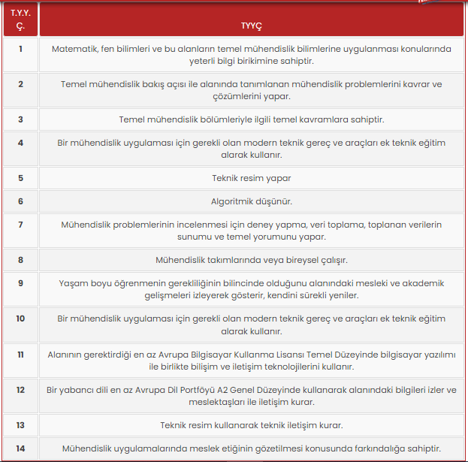
İklimlendirme ve Soğutma

Nükleer Teknoloji ve Radyasyon Güvenliği

- Program eğitim amaçları

Elektrik ve Enerji alanındaki teknolojik gelişmelere uyum sağlayabilen, alanı ile ilgili problemleri çözme yeteneğine sahip, tasarım geliştirme, bakım, onarım, üretim ve uygulama aşamalarını planlayıp, yürütülmesini sağlayabilecek, bilimsel ve teknik bilgi birikimi kazanmış elektrik ve enerji teknikerleri yetiştirmeyi amaçlamaktadır.

- Program çıktıları (Program yeterlilikleri)

Elektrik
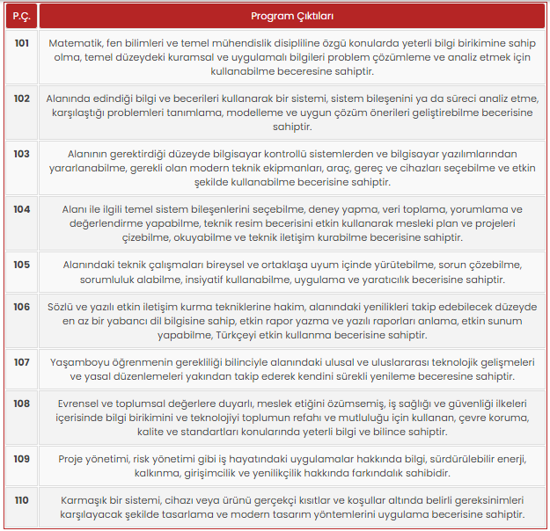

İklimlendirme ve Soğutma Teknolojisi

Nükleer Teknoloji ve Radyasyon Güvenliği

Bölümümüze ait program çıktıları aşağıdaki linkten takip edilebilir.

https://www.ktun.edu.tr/tr/Birim/ProgramCiktilari/?brm=tImMmyZBAra0UYocjVB6HQ==

- Öğretim planı

(1) Bir sonraki akademik yıla ait eğitim-öğretim planı, ilgili bölüm kurulunun önerisi üzerine ilgili kurullarca karara bağlanarak en geç Mayıs ayı sonuna kadar Rektörlüğe sunulur ve Senatonun onayı ile kesinleşir.

(2) Eğitim-öğretim planı, teorik ve uygulamalı derslerin yer aldığı listedir. Ön şartlı dersler ve eğitim öğretim planındaki değişikliklerden kaynaklanan ders intibakları, ilgili bölüm kurulunun önerisi üzerine ilgili kurullarca karara bağlanarak Senatonun onayı ile kesinleşir.

(3) Bir programdaki toplam AKTS kredisi, Yükseköğretim Kurulu Başkanlığınca ilgili programın yer aldığı diploma düzeyi ve alan için yükseköğretim yeterlilikler çerçevesine göre belirlenen kredi aralığına göre, her yarıyıl 30 olmak üzere, önlisans programları için 120’dir.

(4) Programların staj, uygulama ve benzeri çalışmalarla ilgili esasları ilgili kurulların teklifi ile Senatoca belirlenir.

YÖKAK dereceli değerlendirme anahtarı uyarınca birimimiz 3. kategoride “Tanımlı süreçler doğrultusunda; Kurumun genelinde, tasarımı ve onayı gerçekleşen programlar, programların amaç ve öğrenme çıktılarına uygun olarak yürütülmektedir.” şeklinde değerlendirilebilir

Bu alt ölçüte ait YÖKAK dereceli değerlendirme anahtarına göre biriminizin olgunluk düzeyi (lütfen ilgili kutucuğa X işareti koyunuz):

B.1.1 | 1 | Birimde programların tasarımı ve onayına ilişkin süreçler tanımlanmamıştır.
 | 2 | Birimde programların tasarımı ve onayına ilişkin ilke, yöntem, TYYÇ ile uyum ve paydaş katılımını içeren tanımlı süreçler bulunmaktadır.
 | 3 | Tanımlı süreçler doğrultusunda; tasarımı ve onayı gerçekleşen programlar, programların amaç ve öğrenme çıktılarına uygun olarak yürütülmektedir. | x
 | 4 | Programların tasarım ve onay süreçleri sistematik olarak izlenmekte ve ilgili paydaşlarla birlikte değerlendirilerek iyileştirilmektedir.
 | 5 | İçselleştirilmiş, sistematik, sürdürülebilir ve örnek gösterilebilir uygulamalar bulunmaktadır.

Kanıt ve URL Listesi (Kanıt olarak sunulacak belge adı veya linkini listeleyiniz)

- https://www.ktun.edu.tr/tr/Birim/Index/?brm=00SdbdhCKdEyyaHIYOl75g==

B.1.2. Programın ders dağılım dengesi
- Öğretim programı (Müfredat) ve ders dağılımı

Elektrik (Normal Öğretim)
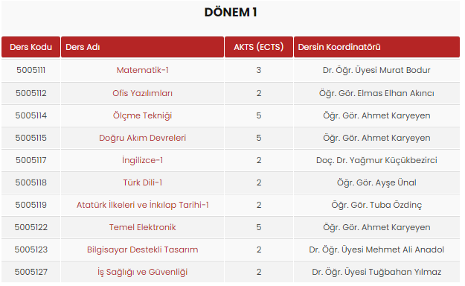
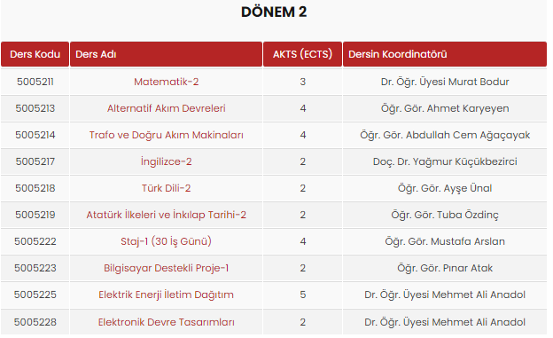
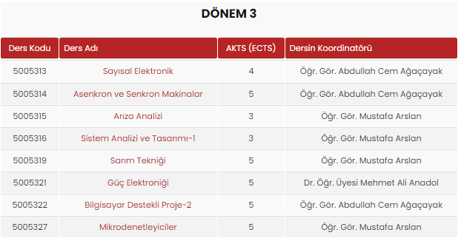
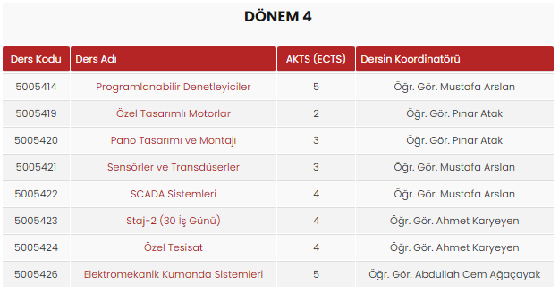
Elektrik (İkinci Öğretim)
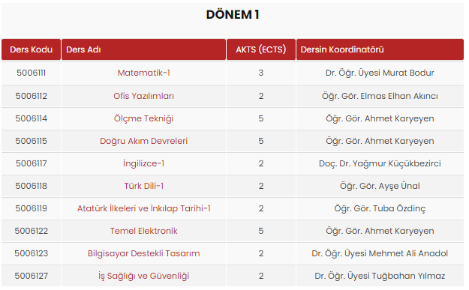
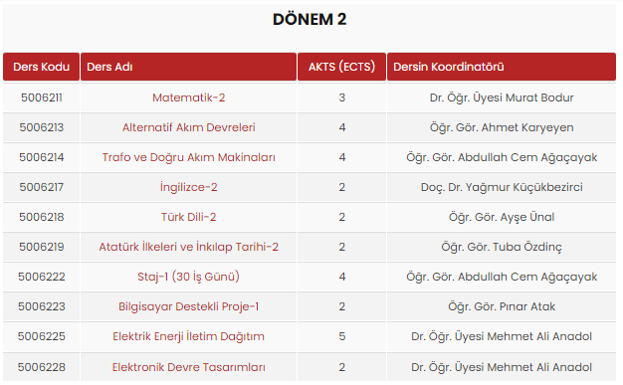
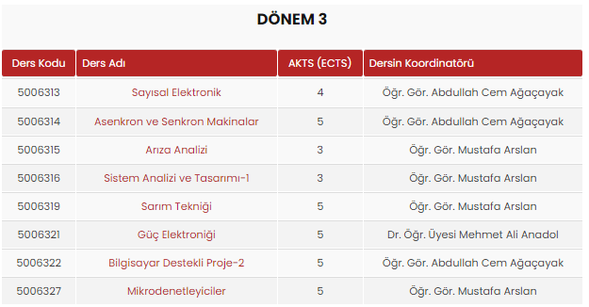
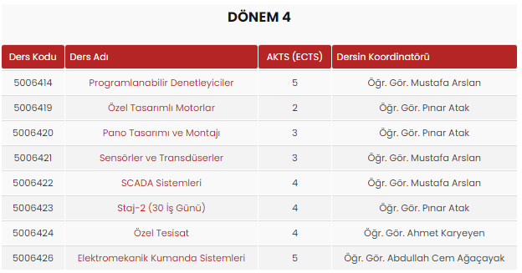

İklimlendirme ve Soğutma Teknolojisi (Normal Öğretim)
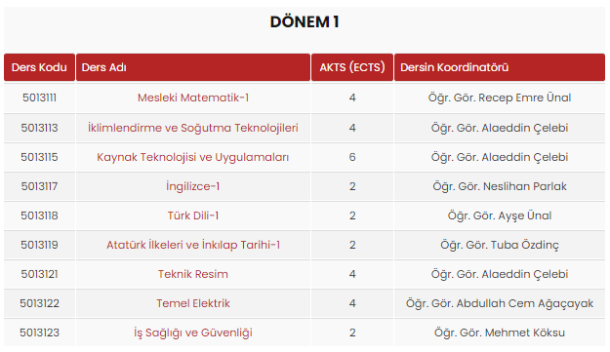
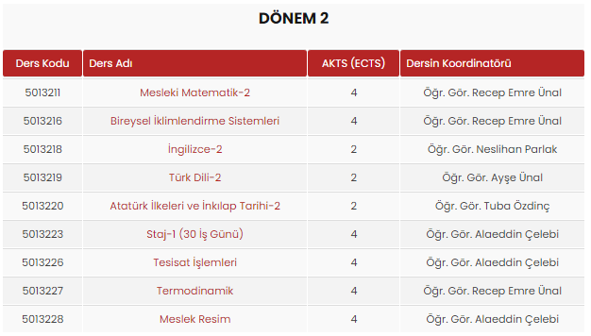
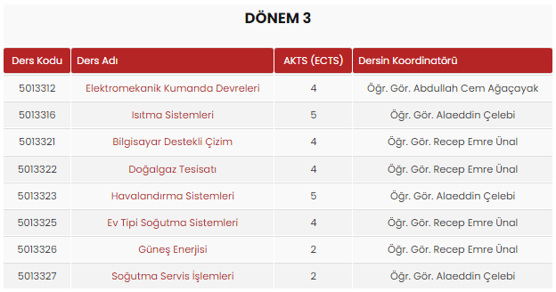
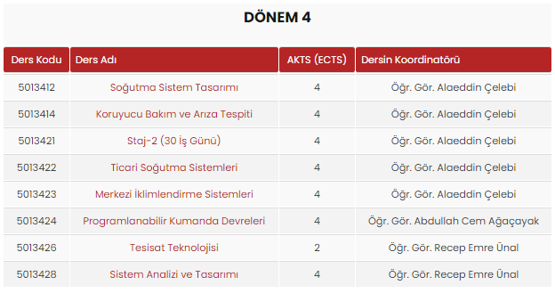
İklimlendirme ve Soğutma Teknolojisi (İkinci Öğretim)

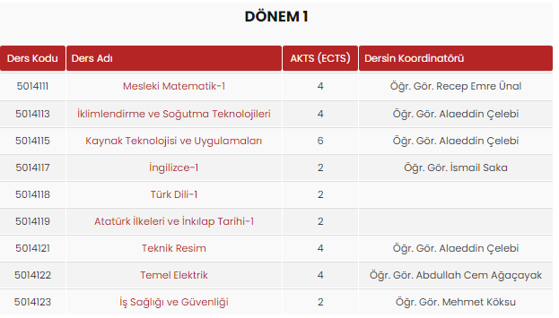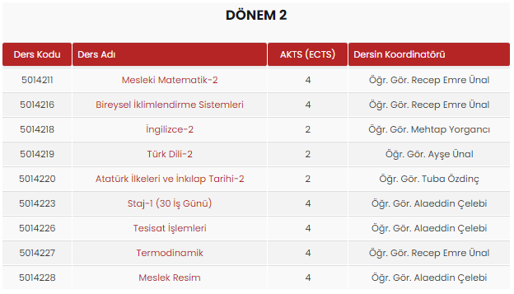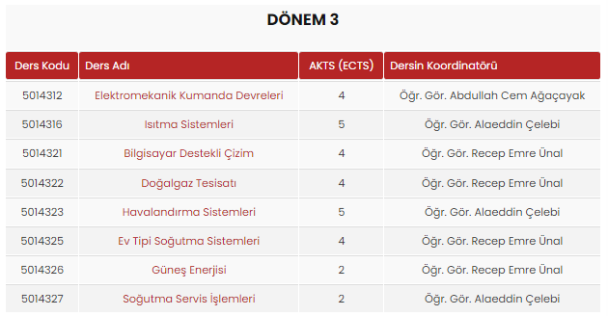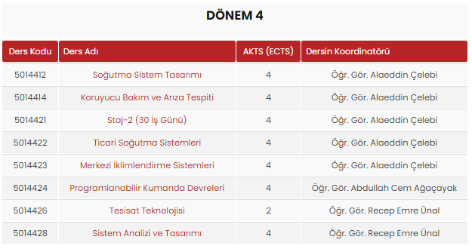
Nükleer Teknoloji ve Radyasyon Güvenliği
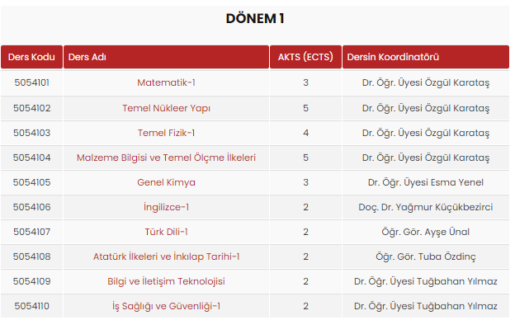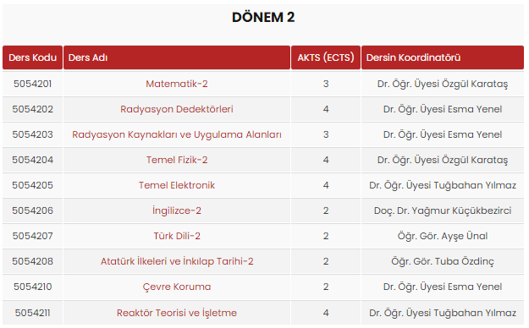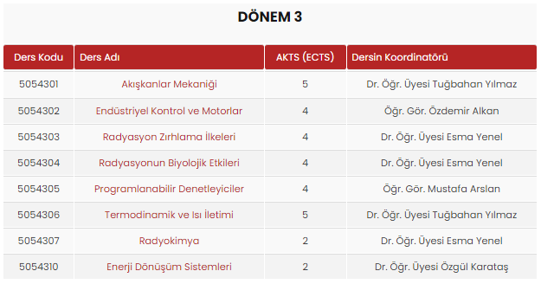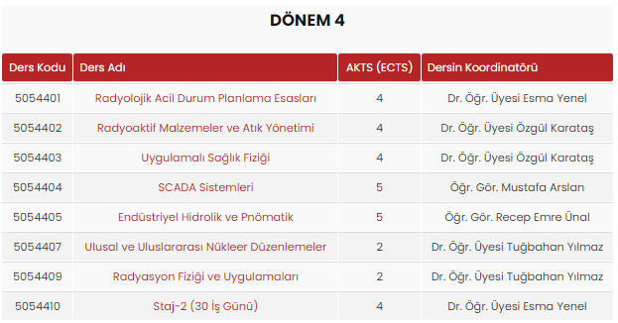

YÖKAK dereceli değerlendirme anahtarı uyarınca birimimiz 3. kategoride “Programların genelinde ders bilgi paketleri, tanımlı süreçler doğrultusunda hazırlanmış ve ilan edilmiştir” şeklinde değerlendirilebilir

- Ders bilgi paketleri

Bologna süreci kapsamında bölümümüzde derslerin ders bilgi paketleri ilgili öğretim elemanı tarafından her dönem hazırlanıp güncel tutulmaktadır.
Okulumuza ait ders bilgi paketleri aşağıdaki linkte bulunmaktadır
https://www.ktun.edu.tr/tr/Birim/BolumDersleri/?brm=I0KI49eAlpVBPWlv5kLT6Q==

Bu alt ölçüte ait YÖKAK dereceli değerlendirme anahtarına göre biriminizin olgunluk düzeyi (lütfen ilgili kutucuğa X işareti koyunuz):

B.1.2 | 1 | Ders dağılımına ilişkin, ilke ve yöntemler tanımlanmamıştır.
 | 2 | Ders dağılımına ilişkin olarak; öğretim elemanlarının uzmanlık alanına, alan/meslek bilgisi/genel kültür, zorunlu- seçmeli ders dengesine, kültürel derinlik kazanma, farklı disiplinleri tanıma imkânları gibi boyutlara yönelik ilke ve yöntemleri içeren tanımlı süreçler bulunmaktadır.
 | 3 | Ders dağılımı dengesine ilişkin tanımlı süreçlere uygun olarak birim genelinde uygulamalar bulunmaktadır. | x
 | 4 | Programlarda ders dağılım dengesi izlenmekte ve iyileştirilmektedir.
 | 5 | İçselleştirilmiş, sistematik, sürdürülebilir ve örnek gösterilebilir uygulamalar bulunmaktadır.

B.1.2. Programın ders dağılım dengesi
B.1.3. Der Kanıt ve URL Listesi (Kanıt olarak sunulacak belge adı veya linkini listeleyiniz)
1.KTÜN - Konya Teknik Üniversitesi | Gelişimin Öncüsü (ktun.edu.tr)
2. https://dersbilgi.ktun.edu.tr/Ders/Derslerim
s kazanımlarının program çıktısıyla uyumu
B.1.3. Ders kazanımlarının program çıktısıyla uyumu
- Derslerin öğrenme kazanımları ve program çıktıları ile uyumu

DÖÇ-PÇ ilişkisi: Ders öğrenim çıktıları ile program çıktıları ilişkilendirilecektir. Dersin Program Yeterliliklerine katkısı niceliksel olarak ifade edilmiş olacaktır. Her bir eşleştirmenin bu ders içerisinde ne oranda katkı sağladığı yüzde olarak ifade edilecektir. Bu sayfada girilen değerlerin toplamı 100 olmalıdır.

- Öğrenme kazanımlarının izlenmesi

Ders Öğrenim kazanımlarının izlenmesi için öncelikle dersin öğrenciye hangi düzeyde donanım kazandıracağı belirlenir. Bunun için literatürde en çok kullanılan yöntemde (Bloom Taxonomy) bilgi edinmenin altı ardışık düzeyine göre verilen dersler şöyle tanımlanabilir:

- Bilgi düzeyindeki ders
- Kavrama düzeyindeki ders
- Uygulama (bilgiyi kullanma) düzeyindeki ders
- Analiz düzeyindeki ders
- Sentez düzeyindeki ders
- Değerlendirme düzeyindeki ders

Buna göre her derste öğrenciye kazandırılanlar bu seviyelerden hangisine uygun ise ders öğrenim kazanımları izlenirken ilgili seviyeyi yansıtan fiiller kullanılmalıdır. (ÖNEMLİ NOT: Burada seviye kavramı dersi veren ders sorumlusu ile ilgili bir kavram değildir, dersin sonunda öğrenciye kazandırılacak olan nitelikler her dersin içeriğine bağlı olarak farklılaşır. Buradaki ifadeler derslerin birbiriyle kıyaslandığı bir seviyelendirme değildir.)

YÖKAK dereceli değerlendirme anahtarı uyarınca birimimiz 3. kategoride “Ders kazanımları programların genelinde program çıktılarıyla uyumlandırılmıştır ve ders bilgi paketleri ile paylaşılmaktadır.” şeklinde değerlendirilebilir

Bu alt ölçüte ait YÖKAK dereceli değerlendirme anahtarına göre biriminizin olgunluk düzeyi (lütfen ilgili kutucuğa X işareti koyunuz):

B.1.3 | 1 | Ders kazanımları program çıktıları ile eşleştirilmemiştir.
 | 2 | Ders kazanımlarının oluşturulması ve program çıktılarıyla uyumlu hale getirilmesine ilişkin ilke, yöntem ve sınıflamaları içeren tanımlı süreçler bulunmaktadır.
 | 3 | Ders kazanımları programların genelinde program çıktılarıyla uyumlandırılmıştır ve ders bilgi paketleri ile paylaşılmaktadır. | x
 | 4 | Ders kazanımlarının program çıktılarıyla uyumu izlenmekte ve iyileştirilmektedir.
 | 5 | İçselleştirilmiş, sistematik, sürdürülebilir ve örnek gösterilebilir uygulamalar bulunmaktadır.
ın program çıktısıyla uyumu

BKanıt ve URL Listesi (Kanıt olarak sunulacak belge adı veya linkini listeleyiniz)
- https://dersbilgi.ktun.edu.tr/Home/K%C4%B1lavuz
B.1.4. Öğrenci iş yüküne dayalı ders tasarımı
- Avrupa Kredi Transfer Sistemi (AKTS) Kredisi

Ders için AKTS İş Yükü Hesaplama:

- Dersinizin öğrenim çıktılarını belirleyiniz.
- Öğrenim çıktılarına ulaşabilmek için gerekli gördüğünüz öğrenme-öğretme etkinliklerini belirleyiniz.
- Öğrenim çıktılarına ulaşılıp ulaşılmadığını belirleyecek ölçme ve değerlendirme tekniklerinizi belirleyiniz.
- Söz konusu ders için gerekli gördüğünüz tüm çalışmaları dikkate alarak tahmini iş yükünü hesaplayınız.
- AKTS hesabını daha esnek yapabilmek için sistemde süreler dakika olarak girilecektir. Bunda bazı iş yüklerinin 1 saatten kısa sürmesi gibi durumlar etkindir. Örneğin bir kısa sınav (quiz) 10-15 dakika sürebilir.

YÖKAK dereceli değerlendirme anahtarı uyarınca birimimiz 3. kategoride “Dersler öğrenci iş yüküne uygun olarak tasarlanmış, ilan edilmiş ve uygulamaya konulmuştur” şeklinde değerlendirilebilir

Bu alt ölçüte ait YÖKAK dereceli değerlendirme anahtarına göre biriminizin olgunluk düzeyi (lütfen ilgili kutucuğa X işareti koyunuz):

B.1.4 | 1 | Dersler öğrenci iş yüküne dayalı olarak tasarlanmamıştır.
 | 2 | Öğrenci iş yükünün nasıl hesaplanacağına ilişkin staj, mesleki uygulama hareketlilik gibi boyutları içeren ilke ve yöntemlerin yer aldığı tanımlı süreçler* bulunmaktadır.
 | 3 | Dersler öğrenci iş yüküne uygun olarak tasarlanmış, ilan edilmiş ve uygulamaya konulmuştur. | x
 | 4 | Programlarda öğrenci iş yükü izlenmekte ve buna göre ders tasarımı güncellenmektedir.
 | 5 | İçselleştirilmiş, sistematik, sürdürülebilir ve örnek gösterilebilir uygulamalar bulunmaktadır.

Kanıt ve URL Listesi (Kanıt olarak sunulacak belge adı veya linkini listeleyiniz)
1. https://dersbilgi.ktun.edu.tr/Home/K%C4%B1lavuz

B.1.5. Programların izlenmesi ve güncellenmesi
- Program amaçlarının ve öğrenme çıktılarının uyumu

- Öncelikle program amacı (diploma veren fakülte, bölüm veya anabilim dallarının eğitim amacı) ve program (diploma veren fakülte, bölüm veya anabilim dallarının) çıktıları incelenmelidir.
- Dersin amacı derse özgü yazılmalıdır.
- Dersin amacıyla tutarlı öğrenim çıktıları yazılmalıdır.
- Öğrencilerin dersin sonunda ne yapmasının beklendiğine odaklanılmalıdır.
- Süreç içerisinde yapılacaklar değil, süreç sonunda öğrencinin kazanacakları betimlenmelidir.
- Öğrenim çıktıları; iç ve dış paydaşlar tarafından kolaylıkla anlaşılabilecek şekilde sade ve muğlâk olmayan şekilde yazılmalıdır.
- Öğrenim çıktıları; öngörülen eğitim aşaması için (Önlisans) ve öngörülen zamanda (Yarıyıl) ulaşılabilir olmalıdır.
- Öğrenim çıktıları; dersin kazandıracağı donanım düzeyine uygun olmalıdır:
- Öğrenim çıktıları; ölçülebilir olmalıdır (Öngörülen notlandırma yöntemleri bunları ölçmek için uygun olmalıdır).
- Öğrenim Çıktıları; bir ders için temel öğrenmeyi belirtmektedir. Bu nedenle, öğrencinin dersi geçmesini sağlayacak kabul edilebilir standartların açıkça belirtilmesi gereklidir.
- Öğrenim Çıktıları; basit ve açık bir şekilde tanımlanmış olmalı ve geçerli bir şekilde değerlendirilmeye (ölçülmeye) uygun olmalıdır.
- Geniş sayıda yüzeysel çıktıların yerine az sayıda önemli çıktılar yazılmalıdır. Bir ders için 3 ile 8 arasında öğrenim çıktısı yazılması önerilir. Akılda kalıcı ve anlamlı olacak şekilde çıktıların yazılmasına dikkat edilmelidir.
- Herhangi bir dersteki konuların başlıkları öğrenim çıktısı olarak ifade edilmemelidir.
- Öğrenim çıktılarını yazdıktan sonra, her bir öğrenim çıktısının hangi program çıktısı/çıktılarıyla ilişkili olduğu belirlenmelidir. Bu süreç, dersin programa nasıl katkıda bulunduğunun tespitine ya da dersin programa olan katkısını artırmak için dersin genel hedeflerinin ve öğrenim çıktılarının gözden geçirilmesine yardımcı olacaktır.
- Öğrenim çıktıları ortalama bir öğrenci dikkate alınarak yazılmalıdır.
- Bir öğrenim çıktısı içerisinde birden fazla fiil kullanılmamalıdır. Her fiil ayrı bir öğrenim çıktısı olarak tanımlanmalıdır.

- Akreditasyon

Bölümünüzde, eğitim-öğretim programınızın değerlendirildiği bir dış akreditasyon sistemi mevcut değildir.

Bu alt ölçüte ait YÖKAK dereceli değerlendirme anahtarına göre biriminizin olgunluk düzeyi (lütfen ilgili kutucuğa X işareti koyunuz):

B.1.5 | 1 | Program çıktılarının izlenmesine ve güncellenmesine ilişkin mekanizma bulunmamaktadır.
 | 2 | Program çıktılarının izlenmesine ve güncellenmesine ilişkin periyot, ilke, kural ve göstergeler oluşturulmuştur. | x
 | 3 | Programların genelinde program çıktılarının izlenmesine ve güncellenmesine ilişkin mekanizmalar işletilmektedir.
 | 4 | Program çıktıları bu mekanizmalar ile izlenmekte ve ilgili paydaşların görüşleri de alınarak güncellenmektedir.
 | 5 | İçselleştirilmiş, sistematik, sürdürülebilir ve örnek gösterilebilir uygulamalar bulunmaktadır.

B.1.5. Kanıt ve URL Listesi (Kanıt olarak sunulacak belge adı veya linkini listeleyiniz)
Programların izlenmesi ve güncellenmesi
B.1.6. Eğitim ve öğretim süreçlerinin yönetimi
1. Eğitim ve öğretim süreçlerinin yönetimi

Bölümümüzde, eğitim-öğretim süreci başlamadan bir hafta önce ders müfredatının ayrıntılarını, ders içeriklerini ve haftalara göre dağılımını, ilgili derse dair kaynakları, değerlendirme süreçlerini ve değerlendirme kriterlerinin ağırlıklarını (ödevler, derse katılımlar, uygulamalar, projeler, sunumlar, sınavlar) ayrıntılı olarak ilgili birimin web sayfasında ilan etmektedir. Ayrıca mezuniyet koşulları da ilgili yasal çerçeveye dayalı olarak duyurulmakta ve bütün süreç şeffaflık ve tarafsızlık ilkesine uygun olarak yürütülmektedir.

YÖKAK dereceli değerlendirme anahtarı uyarınca birimimiz 3. kategoride “Kurumun genelinde eğitim ve öğretim süreçleri belirlenmiş ilke ve kuralara uygun yönetilmektedir” şeklinde değerlendirilebilir

Bu alt ölçüte ait YÖKAK dereceli değerlendirme anahtarına göre biriminizin olgunluk düzeyi (lütfen ilgili kutucuğa X işareti koyunuz):

B.1.6 | 1 | Birimde eğitim ve öğretim süreçlerini bütüncül olarak yönetmek üzere bir sistem bulunmamaktadır.
 | 2 | Birimde eğitim ve öğretim süreçlerini bütüncül olarak yönetmek üzere sistem, ilke ve kurallar bulunmaktadır.
 | 3 | Birimin genelinde eğitim ve öğretim süreçleri belirlenmiş ilke ve kuralara uygun yönetilmektedir. | x
 | 4 | Birimde eğitim ve öğretim yönetim sistemine ilişkin uygulamalar izlenmekte ve izleme sonuçlarına göre iyileştirme yapılmaktadır.
 | 5 | İçselleştirilmiş, sistematik, sürdürülebilir ve örnek gösterilebilir uygulamalar bulunmaktadır.

Kanıt ve URL Listesi (Kanıt olarak sunulacak belge adı veya linkini listeleyiniz)
- https://www.ktun.edu.tr/tr/Birim/Index/?brm=e66ObifCvJvy40VPEZPpdQ==
- https://www.ktun.edu.tr/tr/Universite/AkademikTakvim

B.2. Programların Yürütülmesi (Öğrenci Merkezli Öğrenme, Öğretme ve Değerlendirme)
B.2.1. Öğretim yöntem ve teknikleri
1. Öğrenci merkezli öğrenme ve öğretme türü

Öğrencilerin eğitim-öğretim süreçlerine katılması, Bologna Süreci, “öğrenci merkezli” eğitim-öğretim yaklaşımının iyileştirilmesini sağlamıştır. Programlarda yer alan derslerin kredileri, öğrenci iş yüküne dayalı kredi sistemine göre (AKTS kredisi) Bologna süreci kapsamında belirlenmektedir. Öğrencilerin yurt içinde veya yurt dışında gerçekleştirdiği uygulama ve staj iş yükleri belirlenmekte ve programın toplam iş yüküne dâhil edilmektedir. Atölye, laboratuvar, arazi çalışmaları ve staj gibi derslerde konu odaklı uygulamalar yüz yüze eğitimde bizzat öğrenciler tarafından yapılmaktadır. Sunum, seminer proje ve ödev ile öğrencinin derse katkısı sağlanmakta ve bu çalışmalar için gerekli süreler iş yükünün belirlenmesinde dikkate alınmaktadır. Üniversitemiz birimlerinde özellikle tasarım ve proje derslerinde öğrencilerin bireysel becerileri ve teorik bilgileri birlikte değerlendirilerek farklı öğrenme becerileri dikkate alınmaya çalışılmaktadır. Ayrıca ön şartlar kullanılarak birbirine bağlantılı derslerin proje ve tasarımlarına öğrenci yönlendirilerek, bilgisini ve öğrenme becerilerini en uygun kullandığı alanda çalışmaları değerlendirilmektedir.

YÖKAK dereceli değerlendirme anahtarı uyarınca birimimiz 3. kategoride “Programların genelinde öğrenci merkezli öğretim yöntem teknikleri tanımlı süreçler doğrultusunda uygulanmaktadır.” şeklinde değerlendirilebilir

Bu alt ölçüte ait YÖKAK dereceli değerlendirme anahtarına göre biriminizin olgunluk düzeyi (lütfen ilgili kutucuğa X işareti koyunuz):

B.2.1 | 1 | Öğrenme-öğretme süreçlerinde öğrenci merkezli yaklaşımlar bulunmamaktadır.
 | 2 | Öğrenme-öğretme süreçlerinde öğrenci merkezli yaklaşımın uygulanmasına yönelik ilke, kural ve planlamalar bulunmaktadır.
 | 3 | Öğrenci merkezli öğretim yöntem ve teknikleri tanımlı süreçler doğrultusunda uygulanmaktadır. | x
 | 4 | Öğrenci merkezli uygulamalar izlenmekte ve ilgili paydaşların katılımıyla iyileştirilmektedir.
 | 5 | İçselleştirilmiş, sistematik, sürdürülebilir ve örnek gösterilebilir uygulamalar bulunmaktadır.

B.2. Kanıt ve URL Listesi (Kanıt olarak sunulacak belge adı veya linkini listeleyiniz)
1. Öğretim yöntem ve teknikleri
B.2.2. Ölçme ve değerlendirme
- Ölçme ve değerlendirme sistemi ve sürekliliği

Ölçme ve değerlendirmede Konya Teknik Üniversitesi Önlisans ve Lisans Öğretim ve Sınav Yönetmeliği esas alınmaktadır. Ders içi faaliyetler bölüm öğretim elemanları tarafından dönem başlangıcında öğrencilere aktarılarak uygulanmaktadır.

- Sınav uygulama yöntemleri ve sınav güvenliği

(1) Sınavlar; ara sınav, mazeret ara sınavı, genel sınav, tek ders sınavı, muafiyet sınavı, bütünleme sınavı ve ek sınavdır.
a) Ara sınav: Eğitim-öğretim dönemi içerisinde yapılan sınavdır. Ara sınavların hangi tarihte ve nerede yapılacağı, sınav tarihinden en az iki hafta önce ilgili birimlerce tespit ve ilân edilir.
b) Mazeret ara sınavı: Mazereti nedeniyle ara sınavlara giremeyen öğrenciler için düzenlenen sınavdır. Ara sınavlara girme hakkı olduğu halde bu sınavlara giremeyen öğrencilerden haklı ve geçerli mazeretleri ilgili yönetim kurullarınca kabul edilenler, ara sınav haklarını aynı yarıyıl içinde, ilgili birimce tespit ve ilân edilen gün, saat ve yerde kullanırlar. Mazeret ara sınavları için ikinci bir mazeret ara sınav hakkı verilmez.
c) Genel sınav: Eğitim-öğretim dönemi sonunda yapılan ve dönem boyunca işlenen bütün konular ile yapılan çalışmaları kapsayan sınavdır. Bir dersin genel sınavı, o dersin tamamlandığı yarıyıl sonunda yapılır. Genel sınava, derse devam zorunluluğunu yerine getiren, ödev, çalışma ve benzeri etkinliklerdeki yükümlülüklerinden ve uygulamalı derslerin uygulamalarından başarılı olan öğrenci girebilir.
ç) Bütünleme sınavı: Bir dersin bütünleme sınavı, o dersin genel sınavının bitiminden sonra akademik takvimde belirtilen tarihler arasında yapılan sınavdır. Bu sınava, genel sınava girme hakkına sahip olup da sınava girmeyen veya girdiği halde başarı notu en fazla DC olan öğrenciler girebilir.
d) Tek ders sınavı: Mezuniyetleri için tek dersi kalan öğrenciler veya mezuniyetleri için tek dersi ve stajı kalan öğrenciler için yapılan sınavdır. Öğrenci dilekçe ile başvurması halinde bütünleme/yaz öğretimi sınav takviminin sona ermesini takip eden bir ay içerisinde birimlerce açılacak tek ders sınavına girebilir. Tek ders sınavında ara sınav şartı aranmaz. Tek ders sınavına aşağıdaki öğrenciler giremez:
1) Dersi daha önce hiç almayan öğrenciler.
2) Devamsızlıktan kalan öğrenciler.
3) Dersin devamını daha önce almakla birlikte dersin uygulamasından başarısız olduğu için dersin devamını yeniden almak zorunda olan öğrenciler.
4) Bitirme ödevi/bitirme tasarım projesi niteliğindeki derslerden başarısız olan öğrenciler.
e) Muafiyet sınavı: Öğrencilerin zorunlu yabancı dil derslerinden ve/veya yabancı dil hazırlık dersinden muaf olmak için girebildikleri sınavdır. Bu sınavın esasları Senatoca tespit edilir.
f) Ek sınav: Azami öğrenim sürelerini tamamlayanlardan, 12 nci madde hükümleri çerçevesinde, devam etme zorunluluğunun olmadığı ve başarısız olduğu bütün dersler için yapılan sınavdır.
(2) Aynı yarıyılda yer alan derslerden bir günde en fazla iki dersin ara sınavı, genel sınavı ve bütünleme sınavı yapılabilir. Bu hüküm birinci fıkrada belirtilen diğer sınavlar için uygulanmaz.
(3) Sınavlar yazılı, sözlü, yazılı-sözlü veya uygulamalı olarak yapılabilir. Sınavların sözlü veya uygulamalı olarak yapılmalarına ve uygulama, staj, tez, proje ve benzeri çalışmaların değerlendirilme esaslarına ilgili bölüm kurulu karar verir ve en geç yarıyıl başında öğrencilere duyurulur.
(4) Öğrenci, öğrenci kimliği ile sınava ilân edilen gün, saat ve yerde girmek zorundadır. Gerekli görülen hallerde ilgili yönetim kurulu kararı ile cumartesi ve pazar günlerinde de sınav yapılabilir.
(5) Öğretim elemanı, sınav sonuçlarını ilgili birimin ilan ettiği tarihe kadar otomasyon sistemine girmek ve sınav evrakını ilgili birime teslim etmek zorundadır.
(6) Sınavlara ilişkin belge ve tutanaklar ilgili birimler tarafından en az iki yıl saklanır.

YÖKAK dereceli değerlendirme anahtarı uyarınca birimimiz 3. kategoride “Programların genelinde öğrenci merkezli ve çeşitlendirilmiş ölçme ve değerlendirme uygulamaları bulunmaktadır.” şeklinde değerlendirilebilir

Bu alt ölçüte ait YÖKAK dereceli değerlendirme anahtarına göre biriminizin olgunluk düzeyi (lütfen ilgili kutucuğa X işareti koyunuz):

B.2.2 | 1 | Programlarda öğrenci merkezli ölçme ve değerlendirme yaklaşımları bulunmamaktadır.
 | 2 | Öğrenci merkezli ölçme ve değerlendirmeye ilişkin ilke, kural ve planlamalar bulunmaktadır.
 | 3 | Öğrenci merkezli ve çeşitlendirilmiş ölçme ve değerlendirme uygulamaları bulunmaktadır. | x
 | 4 | Öğrenci merkezli ölçme ve değerlendirme uygulamaları izlenmekte ve ilgili iç paydaşların katılımıyla iyileştirilmektedir
 | 5 | İçselleştirilmiş, sistematik, sürdürülebilir ve örnek gösterilebilir uygulamalar bulunmaktadır.

Kanıt ve URL Listesi (Kanıt olarak sunulacak belge adı veya linkini listeleyiniz)
- Yönetmelikler (ktun.edu.tr)
B.2.3. Öğrenci kabulü, önceki öğrenmenin tanınması ve kredilendirilmesi*
1. Öğrenci Kabulü

Adayların lise ve dengi okul diplomasına sahip olması ve Yükseköğretim Kurumları Sınavında (YKS) Temel Yeterlilik Testinden (TYT) yeterli puanı almış olması halinde tercih yaparak, kontenjanlara bağlı olarak programlarımıza kayıt yaptırmaya hak kazanmaktadırlar. Mesleki ve Teknik Ortaöğretim Kurumu mezunlarının ek puan alarak yerleştirilebilecekleri önlisans programları YÜKSEKÖĞRETİM KURUMLARI SINAVI (YKS) KILAVUZ’unda açıklanmaktadır.

2. Önceki Öğrenmenin Tanınması

Daha önce başka bir yükseköğretim kurumunda okumuş olan öğrenciler bazı derslerden muafiyet başvurusunda bulunabilirler. Bunun için başvuru şartlarında olan transkript ve ders içeriklerini getirmek zorundadırlar. Gerekli incelemeler yapılarak uygun görülen derslerden muaf edilirler.

YÖKAK dereceli değerlendirme anahtarı uyarınca birimimiz 3. kategoride “Kurumun genelinde planlar dahilinde uygulamalar bulunmaktadır.” şeklinde değerlendirilebilir

Bu alt ölçüte ait YÖKAK dereceli değerlendirme anahtarına göre biriminizin olgunluk düzeyi (lütfen ilgili kutucuğa X işareti koyunuz):

B.2.3 | 1 | Birimde öğrenci kabulü, önceki öğrenmenin tanınması ve kredilendirilmesine ilişkin süreçler tanımlanmamıştır.
 | 2 | Birimde öğrenci kabulü, önceki öğrenmenin tanınması ve kredilendirilmesine ilişkin ilke, kural ve bağlı planlar bulunmaktadır.
 | 3 | Öğrenci kabulü, önceki öğrenmenin tanınması ve kredilendirilmesine ilişkin planlar dahilinde uygulamalar bulunmaktadır. | x
 | 4 | Öğrenci kabulü, önceki öğrenmenin tanınması ve kredilendirilmesine ilişkin süreçler izlenmekte, iyileştirilmekte ve güncellemeler ilan edilmektedir.
 | 5 | İçselleştirilmiş, sistematik, sürdürülebilir ve örnek gösterilebilir uygulamalar bulunmaktadır.

Kanıt ve URL Listesi (Kanıt olarak sunulacak belge adı veya linkini listeleyiniz)

B.2.4. Yetkinliklerin sertifikalandırılması ve diploma
- Sertifikalandırma ve diploma

Bu önlisans programından mezun olabilmek için, öğrencilerin Program müfredatındaki bütün derslerden başarılı olması ve en az 120 AKTS kredi toplaması, 30 iş gününden oluşan 2 adet zorunlu iş yeri stajını (Endüstriye Dayalı Eğitim-EDE) tamamlamış olması gerekmektedir. Öğrenciler bu programlarda 2 yıl (4 yarıyıl) eğitim almaktadır.

YÖKAK dereceli değerlendirme anahtarı uyarınca birimimiz 3. kategoride “Kurumun genelinde diploma onayı ve diğer yeterliliklerin sertifikalandırılmasına ilişkin uygulamalar bulunmaktadır.” şeklinde değerlendirilebilir
Bu alt ölçüte ait YÖKAK dereceli değerlendirme anahtarına göre biriminizin olgunluk düzeyi (lütfen ilgili kutucuğa X işareti koyunuz):

B.2.4 | 1 | Birimde diploma onayı ve diğer yeterliliklerin sertifikalandırılmasına ilişkin süreçler tanımlanmamıştır.
 | 2 | Birimde diploma onayı ve diğer yeterliliklerin sertifikalandırılmasına ilişkin kapsamlı, tutarlı ve ilan edilmiş ilke, kural ve süreçler bulunmaktadır.
 | 3 | Birimin genelinde diploma onayı ve diğer yeterliliklerin sertifikalandırılmasına ilişkin uygulamalar bulunmaktadır. | x
 | 4 | Uygulamalar izlenmekte ve tanımlı süreçler iyileştirilmektedir.
 | 5 | İçselleştirilmiş, sistematik, sürdürülebilir ve örnek gösterilebilir uygulamalar bulunmaktadır.

Kanıt ve URL Listesi (Kanıt olarak sunulacak belge adı veya linkini listeleyiniz)
- KTÜN - Konya Teknik Üniversitesi | Gelişimin Öncüsü (ktun.edu.tr)

B.3. Öğrenme Kaynakları ve Akademik Destek Birimleri
B.3.1. Öğrenme ortam ve kaynakları
- Öğrenme yönetim sistemleri

Programlardaki eğitim-öğretim planı ve bu planda yer alan tüm derslerin içeriği, derslerin yürütülme şekli, notlandırma, sınav tarihleri, geçme koşulları ve mezuniyet şartları gibi tüm bilgiler programların internet sayfasında güncel olarak ilan edilmektedir. Genel sınavdan önce öğrencilerin yarıyıl içi performansları otomasyon sistemine girilerek, öğrenci erişimine açık hale getirilir. Yarıyıl sonu sınav sonuçları en fazla bir hafta içinde, öğrenciye duyurulmakta ve otomasyon sistemi tarafından harf notları oluşturulmaktadır. Programlar, program yeterliliklerini, ders öğrenme çıktılarını ve ikisi arasındaki ilişkiyi kurarak, başarı ölçme ve değerlendirme yöntemi konusundaki ilgili yasal çerçeveyi de dikkate alarak, hedeflenen ders öğrenme çıktılarına ulaşıldığını ölçebilecek şekilde tasarlanmaktadır. Sınav sorulanın değerlendirilmesi ve ders öğrenim çıktılarının sağlanıp sağlanmadığı öğretim üyeleri tarafından kontrol edilmektedir.

- Öğrenme kaynakları

Teknik Bilimler MYO ise 7141 sayılı kanun ile ayrıldığı kurum yerleşkesinin içerisindedir. Bu duruma geçici bir çözüm olarak, misafir bulunduğu ve bölünme öncesi ortak kurumu olan Selçuk Üniversitesinin imkânlarından yararlanılmaktadır. Öğrenme ortamlarının çağın ihtiyaçlarına yanıt verecek şekilde yapılandırılması ve mevcut kaynakların daha etkin şekilde kullanılması için Gelişim Yerleşkesinde kurulan kütüphanemiz zenginleştirilmiştir. Öğrenciler, üniversite kampüs alanları içerisinde internet erişimine sahip olup aktif olarak kütüphanelerin online yayınlarına yerleşke içinden ve dışından erişebilmektedir.

Pandemi sürecinde Üniversitemiz bünyesinde sunulan bilişim hizmetlerine (Kütüphane, Kampüs içerisinde çalışan programlar vb.) kampüs dışından erişilebilmesini sağlayan sistem kullanıma sunulmuştur. Uzaktan eğitim sistemi, dersi canlı takip eden öğrenciler için sözlü/yazılı soru sorma ve derse görüntülü/sesli/yazılı katılma imkânı sunmaktadır. Canlı derslere katılamayan veya öğrencilerin yüz yüze eğitimde kütüphane, kantin ya da sınıfta ders dışı zamanlarda derslerle ilgili olarak yürüttükleri tartışmaları uzaktan eğitim sürecinde, zaman ve mekândan bağımsız uzaktan öğrenim sistemi üzerinde, soru-cevap forum, sohbet alanlarında gerçekleştirebilmektedirler. Soru-cevap forumları her dersin ana sayfasına ve/veya her haftalık ders sayfasına ayrı ayrı modül olarak eklenmektedir.

YÖKAK dereceli değerlendirme anahtarı uyarınca birimimiz 3. kategoride “Kurumun genelinde öğrenme kaynaklarının yönetimi alana özgü koşullar, erişilebilirlik ve birimler arası denge gözetilerek gerçekleştirilmektedir.” şeklinde değerlendirilebilir

Bu alt ölçüte ait YÖKAK dereceli değerlendirme anahtarına göre biriminizin olgunluk düzeyi (lütfen ilgili kutucuğa X işareti koyunuz):

B.3.1 | 1 | Birimin eğitim öğretim faaliyetlerini sürdürebilmek için yeterli kaynağı bulunmamaktadır.
 | 2 | Birimin eğitim-öğretim faaliyetlerini sürdürebilmek için uygun nitelik ve nicelikte öğrenme kaynaklarının (sınıf, laboratuvar, stüdyo, öğrenme yönetim istemi, basılı/e-kaynak ve materyal, insan kaynakları vb.) oluşturulmasına yönelik planları vardır.
 | 3 | Birimin genelinde öğrenme kaynaklarının yönetimi alana özgü koşullar, erişilebilirlik ve birimler arası denge gözetilerek gerçekleştirilmektedir. | x
 | 4 | Öğrenme kaynaklarının geliştirilmesine ve kullanımına yönelik izleme ve iyileştirilme yapılmaktadır.
 | 5 | İçselleştirilmiş, sistematik, sürdürülebilir ve örnek gösterilebilir uygulamalar bulunmaktadır.

Kanıt ve URL Listesi (Kanıt olarak sunulacak belge adı veya linkini listeleyiniz)
- https://kutuphane.ktun.edu.tr/
nme ortam ve kaynakları
B.3.2. Akademik destek hizmetleri
1. Akademik danışmanlık

Elektrik ve Enerji Bölümü öğrencileri üniversiteye kayıt oldukları zaman diliminden başlamak üzere akademik danışman kontrolünde eğitimlerine devam etmektedir. Akademik danışman öğrencilerin kariyer hedefleri doğrultusunda öğrencilere yardımcı olmaktadır. Teknik Bilimler Meslek Yüksekokulu ders müfredatında yer alan Akademik Oryantasyon dersi kapsamında öğrencilere üniversite, meslek yüksekokulu ve en özelde kendi bölümleri ile ilgili bilgiler verilmektedir. Bu kapsamda öğrencilerin mezun olduktan sonra elde edebileceği kariyer fırsatları ve bu fırsatlardan faydalanmak için yapması gerekenlerin bilgisi verilmektedir. Ayrıca öğrencilere staj yeri bulmak için fırsat sunan kariyer günleri düzenlenmekte, 30 iş günü zorunlu staj kapsamında sektörü yakından tanıtmak için fırsatlar verilmektedir. Bölüm bazında alanında uzman kişiler ile konferanslar seminerler, paneller ve uygulamalı sertifika eğitimleri düzenlenmektedir.

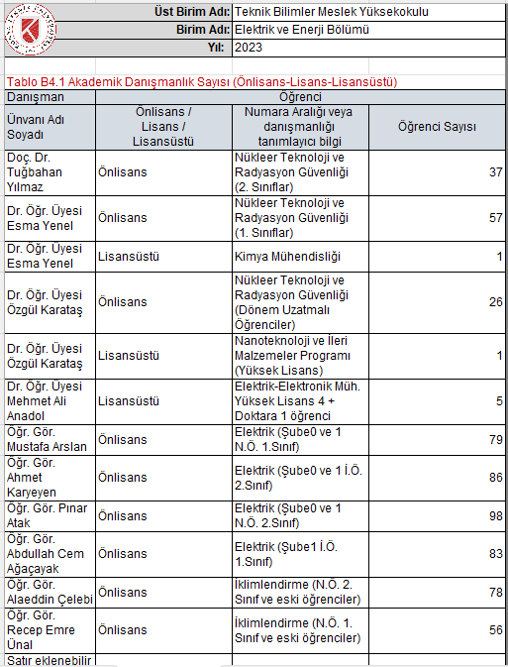

2. Danışman öğrenci takibi

Öğrencilere okula kayıt yaptırdığı tarihten itibaren bir öğretim elemanı danışman olarak atanır. Atanma sürecinden sonra ders seçimi, staj vb gibi konularda danışman tarafından bilgilendirmeler ve kontroller yapılır. Öğrencilerin sorunları varsa belirlenerek çözülmeye çalışılır. Üst makamlarla iletişime geçilerek ortak çalışmalar yapılabilir.

Öğrencinin eğitim-öğretim sürecini izlemek, bilgilendirmek ve yönlendirmek, eğitimleri süresince onlara akademik, sosyal ve kültürel konularda yol göstermek ve rehberlik yapmak amacıyla akademik danışmanlık hizmeti birim/program bünyesinde 2020 yılında çıkartılan Ön Lisans ve Lisans Öğrencileri Akademik Danışmanlığı Yönergesi doğrultusunda sunulmaktadır. Akademik danışmanlık hizmeti, öğrencinin ders kaydı, ders seçimi, staj işlemleri, kariyer planlaması, sosyal ve kültürel konularda öğrenci talep ettiğinde yol gösterme ve yönlendirmeleri içermektir. Ders kaydını öğrenci sistemden kendisi takip etmekte ve sorumluluğunu taşımaktadır. Akademik danışman, öğrenci otomasyon sistemi üzerinden öğrenci ile ilgili bilgilere ulaşabilmekte ve öğrencinin akademik gelişimini takip edebilmektedir. Öğrencilere okula kayıt yaptırdığı tarihten itibaren bir öğretim elemanı danışman olarak atanır. Atanma sürecinden sonra ders seçimi, staj vb gibi konularda danışman tarafından bilgilendirmeler ve kontroller yapılır. Öğrencilerin sorunları var ise belirlenerek çözülmeye çalışılır. Üst makamlarla iletişime geçilerek ortak çalışmalar yapılabilir.

3. Rehberlik, psikolojik danışmanlık ve kariyer hizmetleri planlama ve uygulamaları

Üniversitemizde öğrenim gören öğrenci ve mezunlarımızın kendi kişisel kariyer planlarını yapmalarına ve bu planlarını hayata geçirmelerine destek olmak, uygun nitelik ve nicelikte rehberlik, psikolojik danışmanlık sağlamak amacıyla Kariyer Merkezi kurulmuştur. Merkezde bir PDR uzmanı göreve başlamıştır.

YÖKAK dereceli değerlendirme anahtarı uyarınca birimimiz 3. kategoride “Kurumda öğrencilerin akademik gelişim ve kariyer planlamasına yönelik destek hizmetleri tanımlı ilke ve kurallar dahilinde yürütülmektedir.” şeklinde değerlendirilebilir

Bu alt ölçüte ait YÖKAK dereceli değerlendirme anahtarına göre biriminizin olgunluk düzeyi (lütfen ilgili kutucuğa X işareti koyunuz):
B.3.2 | 1 | Birimde öğrencilerin akademik gelişimi ve kariyer planlamasına yönelik destek hizmetleri bulunmamaktadır.
 | 2 | Birimde öğrencilerin akademik gelişimi ve kariyer planlaması süreçlerine ilişkin tanımlı ilke ve kurallar bulunmaktadır.
 | 3 | Birimde öğrencilerin akademik gelişim ve kariyer planlamasına yönelik destek hizmetleri tanımlı ilke ve kurallar dahilinde yürütülmektedir. | 3
 | 4 | Birimde öğrencilerin akademik gelişimi ve kariyer planlamasına ilişkin uygulamalar izlenmekte ve öğrencilerin katılımıyla iyileştirilmektedir.
 | 5 | İçselleştirilmiş, sistematik, sürdürülebilir ve örnek gösterilebilir uygulamalar bulunmaktadır.

Kanıt ve URL Listesi (Kanıt olarak sunulacak belge adı veya linkini listeleyiniz)
- https://www.ktun.edu.tr/tr/Birim/Hakkimizda/?brm=B+p5sBsXMndrSu9Y/LtDpw==
- https://www.ktun.edu.tr/Dosyalar/1055/files/Ek-A3_2%201-DERS%20KAYDI%20VE%20KAYIT%20YENİLEME%20SÜRECİ.pdf
B.3.3. Tesis ve altyapılar
- Tesis ve Altyapılar

Bölümüze ait 3 adet atölyemiz mevcuttur. Ayrıca bilgisayar çizim derslerinin yapıldığı 1 adet bilgisayar laboratuvarı, ortek kullanılmaktadı.

- Elektrik Laboratuvarı
- Elektrik Atelyesi
- Scada Laboratuvarı

YÖKAK dereceli değerlendirme anahtarı uyarınca birimimiz 3. kategoride “Kurumun genelinde tesis ve altyapı erişilebilirdir ve bunlardan fırsat eşitliğine dayalı olarak yararlanılmaktadır.” şeklinde değerlendirilebilir
Bu alt ölçüte ait YÖKAK dereceli değerlendirme anahtarına göre biriminizin olgunluk düzeyi (lütfen ilgili kutucuğa X işareti koyunuz):

B.3.3 | 1 | Birimde uygun nitelik ve nicelikte tesisler ve altyapı bulunmamaktadır.
 | 2 | Birimde uygun nitelik ve nicelikte tesis ve altyapının (yemekhane, yurt, sağlık, kütüphane, ulaşım, bilgi ve iletişim altyapısı, uzaktan eğitim altyapısı vb.) kurulmasına ve kullanımına ilişkin planlamalar bulunmaktadır.
 | 3 | Birimin genelinde tesis ve altyapı erişilebilirdir ve bunlardan fırsat eşitliğine dayalı olarak yararlanılmaktadır. | x
 | 4 | Tesis ve altyapının kullanımı izlenmekte ve ihtiyaçlar doğrultusunda iyileştirilmektedir
 | 5 | İçselleştirilmiş, sistematik, sürdürülebilir ve örnek gösterilebilir uygulamalar bulunmaktadır.

Kanıt ve URL Listesi (Kanıt olarak sunulacak belge adı veya linkini listeleyiniz)
- https://yemekhane.ktun.edu.tr/User/Login
- https://www.ktun.edu.tr/tr/Universite/DuyuruDetay/yurt_kayitlari_hk__326
B.3.4. Dezavantajlı gruplar
- Planlama ve uygulama

Üniversitemiz bünyesinde Engelli Öğrenci Birimi Koordinatörlüğü 2019 yılında kurulmuş ve çalışmalarına başlamıştır. KTÜN Gelişim Yerleşkesi, YÖK tarafından düzenlenen Engelsiz Üniversite bayrak ödüllerinde “Turuncu Bayrak Ödülü”nün sahibi olmuştur.

“Engelsiz Üniversite” projesi kapsamında, Gelişim Yerleşkesi’nde erişilebilirlik çalışmaları başlatılmıştır. Engelli öğrencilerin konforlu bir üniversite hayatı geçirmeleri, ortak kullanım alanlarında altyapı ve donanımların sağlanması ve üniversitede engelsiz bir ekosistemin oluşturulmasına yönelik, kılavuz iz ve uyarıcı iz, erişilebilir lavabo kabini, hissedilebilir harita ve tabela uygulaması olmak üzere çeşitli düzenlemelerin yapılması planlamıştır. Görme engelliler için kılavuz iz ve uyarıcı iz uygulaması bina iç mekânlarında çalışmalar tamamlanmış olup, hissedilebilir harita, tabela uygulamaları, lavabolarda erişilebilir wc kabini uygulaması projelendirilerek yapım çalışmalarına başlanmıştır. Gerçekleştirilen erişilebilirlik çalışmalarının, Üniversitemizde tüm fakülte, meslek yüksekokulu ve birimlerinde gerçekleştirilmesi planlanmıştır. Sınırlı sayıda da olsa koordinatörlük önderliğinde uzaktan erişimli sosyal faaliyetler yapılmıştır. Bununla birlikte Fakülte binalarında engelli öğrencilerimiz için daha önce hizmete alınmış asansör sistemi mevcuttur. Bölümümüzde eğitim gören engelli öğrencimiz yoktur.

Üniversitemiz Engelli Öğrenci Birimi tarafından 3 Aralık Dünya Engelliler Günü vesilesiyle “Engelsiz Eğitim” konulu bir söyleşi düzenlenmiştir. Çevrim içi olarak gerçekleştirilen ve işaret dili tercümanları tarafından çevrilen söyleşi Konya Teknik Üniversitesi Youtube kanalı üzerinden canlı yayınlanmıştır.

YÖKAK dereceli değerlendirme anahtarı uyarınca birimimiz 3. kategoride “Dezavantajlı grupların eğitim olanaklarına erişimine ilişkin uygulamalar yürütülmektedir.” şeklinde değerlendirilebilir
.

Bu alt ölçüte ait YÖKAK dereceli değerlendirme anahtarına göre biriminizin olgunluk düzeyi (lütfen ilgili kutucuğa X işareti koyunuz):

B.3.4 | 1 | Birimde dezavantajlı grupların eğitim olanaklarına erişimine ilişkin planlamalar bulunmamaktadır.
 | 2 | Dezavantajlı grupların eğitim olanaklarına nitelikli ve adil erişimine ilişkin planlamalar bulunmaktadır.
 | 3 | Dezavantajlı grupların eğitim olanaklarına erişimine ilişkin uygulamalar yürütülmektedir. | x
 | 4 | Dezavantajlı grupların eğitim olanaklarına erişimine yönelik uygulamalar izlenmekte ve dezavantajlı grupların görüşleri de alınarak iyileştirilmektedir.
 | 5 | İçselleştirilmiş, sistematik, sürdürülebilir ve örnek gösterilebilir uygulamalar bulunmaktadır.

Kanıt ve URL Listesi (Kanıt olarak sunulacak belge adı veya linkini listeleyiniz)
- https://www.ktun.edu.tr/tr/Universite/HaberDetay/ktUn%E2%80%99de_%E2%80%98engelsIz_UnIversIte%E2%80%99_CaliSmalari_
- https://www.ktun.edu.tr/tr/Birim/DuyuruDetay/yOk_engelsIz_UnIversIte_OdUllerI_410
- https://www.ktun.edu.tr/tr/Birim/Index/?brm=sA/5j3a3/PXCLV0LJ5wUFw==

B.3.5. Sosyal, kültürel, sportif faaliyetler
- Öğrenci topluluk çalışmaları

Rektörlüğümüze bağlı öğrenci topluluk çalışmalar yürütülmektedir. Bu bağlamda öğrenciler kendileri için uygun olan ve hobileri doğrultusunda istedikleri topluluğa üye olarak çalışmalara katılabilmektedir.

- Sosyal, kültürel ve sportif faaliyetler

Faaliyetlerin tamamı Konya Teknik Üniversitesi Sağlık Kültür ve Spor Daire Başkanlığı tarafından yürütülmekte ve organize edilmektedir.
YÖKAK dereceli değerlendirme anahtarı uyarınca birimimiz 3. kategoride “Kurumun genelinde sosyal, kültürel ve sportif faaliyetler erişilebilirdir ve bunlardan fırsat eşitliğine dayalı olarak yararlanılmaktadır.” şeklinde değerlendirilebilir
Bu alt ölçüte ait YÖKAK dereceli değerlendirme anahtarına göre biriminizin olgunluk düzeyi (lütfen ilgili kutucuğa X işareti koyunuz):

B.3.5 | 1 | Birimde uygun nitelik ve nicelikte sosyal, kültürel ve sportif faaliyet olanakları bulunmamaktadır.
 | 2 | Sosyal, kültürel ve sportif faaliyet olanaklarının yaratılmasına ilişkin planlamalar bulunmaktadır.
 | 3 | Birimin genelinde sosyal, kültürel ve sportif faaliyetler erişilebilirdir ve bunlardan fırsat eşitliğine dayalı olarak yararlanılmaktadır. | x
 | 4 | Sosyal, kültürel ve sportif faaliyet mekanizmaları izlenmekte, ihtiyaçlar/talepler doğrultusunda faaliyetler çeşitlendirilmekte ve iyileştirilmektedir.
 | 5 | İçselleştirilmiş, sistematik, sürdürülebilir ve örnek gösterilebilir uygulamalar bulunmaktadır.

Kanıt ve URL Listesi (Kanıt olarak sunulacak belge adı veya linkini listeleyiniz)
- KTÜN - Konya Teknik Üniversitesi | Gelişimin Öncüsü (ktun.edu.tr)

B.4. Öğretim kadrosu
B.4.1. Atama, yükseltme ve görevlendirme kriterleri
.

- Öğretim elemanları performansı

Bölüm içerisindeki öğretim elemanları sorumlu oldukları dersleri yürütmenin yanında, çalışmak istedikleri veya uzman oldukları alanlarda bilimsel çalışmalar yaparlar.

Eğitim ve öğretim faaliyetlerinin yürütülmesinde mevcut akademik kadro nitelik olarak yeterli olmakla birlikte kadro iyileştirme ve artırma çalışmaları devam etmektedir. Eğitim-öğretim süreçlerinde yer alan akademik kadronun mesleki gelişimine yönelik çalışmaların kurumsallaştırılması ve öğrenci merkezli eğitim modeli konusundaki yetkinliklerinin artırılması hususunda gerekli çalışmalar yürütülmektedir. Aşağıda bu çalışmalara örnekler açıklanmıştır. Öğretim elemanları eğitim ve öğretim faaliyetlerini yürütmekle birlikte, uzmanlık alanlarıyla ilgili olarak akademik çalışmalarını da sürdürmektedir. Kurumun öğretim yetkinliğinin izlenmesi, değerlendirilmesi ve performansının geliştirmesine yönelik çalışmalar planlanmaktadır.

YÖKAK dereceli değerlendirme anahtarı uyarınca birimimiz 3. kategoride “Kurumun tüm alanlar için tanımlı ve paydaşlarca bilinen atama, yükseltme ve görevlendirme kriterleri uygulanmakta ve karar almalarda (eğitim-öğretim kadrosunun işe alınması, atanması, yükseltilmesi ve ders görevlendirmeleri vb.) kullanılmaktadır” şeklinde değerlendirilebilir

Bu alt ölçüte ait YÖKAK dereceli değerlendirme anahtarına göre biriminizin olgunluk düzeyi (lütfen ilgili kutucuğa X işareti koyunuz):

B.4.1 | 1 | Birimin atama, yükseltme ve görevlendirme süreçleri tanımlanmamıştır.
 | 2 | Birimin atama, yükseltme ve görevlendirme kriterleri tanımlanmış; ancak planlamada alana özgü ihtiyaçlar irdelenmemiştir.
 | 3 | Birimin tanımlı ve paydaşlarca bilinen atama, yükseltme ve görevlendirme kriterleri uygulanmakta ve karar almalarda (eğitim-öğretim kadrosunun işe alınması, atanması, yükseltilmesi ve ders görevlendirmeleri vb.) kullanılmaktadır. | x
 | 4 | Atama, yükseltme ve görevlendirme uygulamalarının sonuçları izlenmekte ve izlem sonuçları değerlendirilerek önlemler alınmaktadır.
 | 5 | İçselleştirilmiş, sistematik, sürdürülebilir ve örnek gösterilebilir uygulamalar bulunmaktadır.

Kanıt ve URL Listesi (Kanıt olarak sunulacak belge adı veya linkini listeleyiniz)
- https://www.ktun.edu.tr/Resimler/Mevzuat/Kriterler_01.04.2020.pdf
a, yükseltme ve görevlendirme kriterleri
B.4.2. Öğrenme yetkinlikleri ve gelişimi
- Yetkinlik

Birimin öğretim elemanlarının; öğrenci merkezli öğrenme, uzaktan eğitim, ölçme değerlendirme, materyal geliştirme ve kalite güvencesi sistemi gibi alanlardaki yetkinliklerinin geliştirilmesine çalışılmaktadır.

- Formasyon ve teknolojik yeterlilikleri

Birim öğretim elemanlarının etkileşimli-aktif ders verme yöntemlerini ve uzaktan eğitim süreçlerini öğrenmeleri ve kullanmaları için sistematik eğiticilerin eğitimi etkinlikleri (kurs, ders, seminer vb) ve bunu üstlenecek/ gerçekleştirecek öğretme-öğrenme deneyimiı vardır. Birim Öğretim elemanları pedagojik ve teknolojik yeterlilikleri sağlamıştır.

- Yetkinliklerin sürekliliği

Üniversitemiz bünyesinde akademik ve idari kadronun mesleki yetkinliğini geliştirmek için kurum içi eğitim, öğretim, seminer, kurs ve çalıştay v.b. faaliyetleri yıl içinde düzenli olarak yapılmaktadır ve personelin azami katılımı sağlanmaktadır.

YÖKAK dereceli değerlendirme anahtarı uyarınca birimimiz 3. kategoride “Kurumun genelinde öğretim elemanlarının öğretim yetkinliğini geliştirmek üzere uygulamalar vardır.” şeklinde değerlendirilebilir
Bu alt ölçüte ait YÖKAK dereceli değerlendirme anahtarına göre biriminizin olgunluk düzeyi (lütfen ilgili kutucuğa X işareti koyunuz):

B.4.2 | 1 | Birimde öğretim elemanlarının öğretim yetkinliğini geliştirmek üzere planlamalar bulunmamaktadır.
 | 2 | Birimin öğretim elemanlarının; öğrenci merkezli öğrenme, uzaktan eğitim, ölçme değerlendirme, materyal geliştirme ve kalite güvencesi sistemi gibi alanlardaki yetkinliklerinin geliştirilmesine ilişkin planlar bulunmaktadır.
 | 3 | Birimin genelinde öğretim elemanlarının öğretim yetkinliğini geliştirmek üzere uygulamalar vardır. | x
 | 4 | Öğretim yetkinliğini geliştirme uygulamalarından elde edilen bulgular izlenmekte ve izleme sonuçları öğretim elamanları ile irdelenerek önlemler alınmaktadır
 | 5 | İçselleştirilmiş, sistematik, sürdürülebilir ve örnek gösterilebilir uygulamalar bulunmaktadır.

Kanıt ve URL Listesi (Kanıt olarak sunulacak belge adı veya linkini listeleyiniz)
https://www.ktun.edu.tr/Resimler/Mevzuat/Konya_Teknik_Universitesi_AKADEMIK_ATAMA_YUKSELTME_OLCUTLERI_ve_UYGULAMA_ESASLARI_(01.07.2022_Tarihinden_Itibaren_Gecerli).pdf

B.4.3. Eğitim faaliyetlerine yönelik teşvik ve ödüllendirme
- Teşvik uygulamaları

Ayrıca Yükseköğretim Kurulu’nun çerçeve yönetmeliğiyle uygulamaya geçirilen “akademik teşvik” uygulaması ile araştırma kadrosunun araştırma performansları değerlendirilmekte ve desteklenmektedir.
YÖKAK dereceli değerlendirme anahtarı uyarınca birimimiz 2. kategoride “Teşvik ve ödüllendirme mekanizmalarının; yetkinlik temelli, adil ve şeffaf biçimde oluşturulmasına yönelik planlar bulunmaktadır.” şeklinde değerlendirilebilir
. Bu alt ölçüte ait YÖKAK dereceli değerlendirme anahtarına göre biriminizin olgunluk düzeyi (lütfen ilgili kutucuğa X işareti koyunuz):

B.4.3 | 1 | Öğretim kadrosuna yönelik teşvik ve ödüllendirilme mekanizmaları bulunmamaktadır.
 | 2 | Teşvik ve ödüllendirme mekanizmalarının; yetkinlik temelli, adil ve şeffaf biçimde oluşturulmasına yönelik planlar bulunmaktadır. | x
 | 3 | Teşvik ve ödüllendirme uygulamaları birim geneline yayılmıştır.
 | 4 | Teşvik ve ödül uygulamaları izlenmekte ve iyileştirilmektedir.
 | 5 | İçselleştirilmiş, sistematik, sürdürülebilir ve örnek gösterilebilir uygulamalar bulunmaktadır.

Kanıt ve URL Listesi (Kanıt olarak sunulacak belge adı veya linkini listeleyiniz)
- https://www.mevzuat.gov.tr/anasayfa/MevzuatFihristDetayIframe?MevzuatTur=21&MevzuatNo=201811834&MevzuatTertip=5

C. ARAŞTIRMA ve GELİŞTİRME
C.1. Araştırma Süreçlerinin Yönetimi ve Araştırma Kaynakları
C.1.1. Araştırma süreçlerinin yönetimi
- Birimin araştırma-geliştirme süreçlerinin yönetimi ve organizasyonel yapısı

Kadroların gerekli yetkinliğe sahip olduğunu gösteren kanıtlar, alım sürecinde Personel Daire Başkanlığı internet sayfasında duyurular başlığı altında şeffaf bir şekilde ilan edilmektedir. Kurumda işe alınan/atanan araştırma personelinin yetkinliği; YÖK tarafından belirlenen kriterlere ilaveten Konya Teknik Üniversitesi Öğretim Üyeliği Kadrolarına Başvuru İle İlgili Atanma ve Yükseltme Ölçütleri ve Uygulama Esasları ve Yükseköğretim Kurulunca belirlenen Öğretim Üyesi Dışındaki Kadrolara Atanacak Diğer Öğretim Elemanları Hakkındaki Yönetmelikle tespit edilerek güvence altına alınmaktadır.

Bölümüzde 4 adet Dr. Öğr. Üyesi ve 6 adet Öğretim Görevlisi olmak üzere toplam 10 adet öğretim elemanı görev yapmaktadır.

Araştırma kadrosunun yetkinliğinin geliştirilmesi ve iyileştirmesi için ulusal/uluslararası kongre, sempozyum, konferans, panel, sergi, konser vb. katılımlarına yönelik olarak olanaklar bulunmaktadır. BAP Biriminde yürütülen tüm projelerde görevlendirme kapsamında yurt içi-yurt dışı kongre/konferanslara katılımı vb. desteği sağlanmaktadır. Böylece öğretim elemanlarının bilimsel ve sanatsal etkinliklere katılımı finansal olarak desteklenmektedir.

Bunun dışında üniversitenin sahip olduğu eğitim-öğretim ve araştırma süreçlerine ilişkin alt yapı imkânları ve üniversite yerleşkesinin sahip olduğu sosyal imkânlar da kadronun sürdürülebilirliği açısından önemli bir unsurdur.

Kütüphane ve Dokümantasyon Daire Başkanlığı ve diğer ilgili birimlerce araştırma yetkinliğini geliştirmek amacıyla çeşitli etkinlikler düzenlenmektedir. Bunlara ilaveten online programlarda yer alan çeşitli etkinlikler ve veri tabanları takip edilip, akademik personele duyurularak katılıma teşvik edilerek veri tabanlarının araştırmalarda daha etkin ve verimli bir şekilde kullanılmasının sağlanması amaçlanmaktadır.
YÖKAK dereceli değerlendirme anahtarı uyarınca birimimiz 3. kategoride “Kurumun genelinde araştırma süreçlerin yönetimi ve organizasyonel yapısı kurumsal tercihler yönünde uygulanmaktadır.” şeklinde değerlendirilebilir

Bu alt ölçüte ait YÖKAK dereceli değerlendirme anahtarına göre biriminizin olgunluk düzeyi (lütfen ilgili kutucuğa X işareti koyunuz):

C.1.1 | 1 | Birimde araştırma süreçlerinin yönetimi ve organizasyonel yapısına ilişkin bir planlama bulunmamaktadır.
 | 2 | Birimin araştırma süreçlerinin yönetimi ve organizasyonel yapısına ilişkin yönlendirme ve motive etme gibi hususları dikkate alan planlamaları bulunmaktadır.
 | 3 | Araştırma süreçlerin yönetimi ve organizasyonel yapısı kurumsal tercihler yönünde uygulanmaktadır. | x
 | 4 | Birimde araştırma süreçlerinin yönetim ve organizasyonel yapısının işlerliği ile ilişkili sonuçlar izlenmekte ve önlemler alınmaktadır.
 | 5 | İçselleştirilmiş, sistematik, sürdürülebilir ve örnek gösterilebilir uygulamalar bulunmaktadır.

Kanıt ve URL Listesi (Kanıt olarak sunulacak belge adı veya linkini listeleyiniz)
1. https://www.mevzuat.gov.tr/mevzuat?MevzuatNo=28947&MevzuatTur=7&MevzuatTertip=5
2. https://www.ktun.edu.tr/tr/Universite/KurulKomisyonUyelerListesi/4

C.1.2. İç ve dış kaynaklar
- Birimin araştırma kaynaklarının uyumu ve yeterliliği

Güncel ve zengin bilgiye hızlı erişimi sağlayabilen kütüphane ve elektronik kaynak altyapısı oluşturulmuştur. Araştırma yetkinliğini geliştirecek kurum içi hizmetler ve eğitimler düzenlenmektedir.

- Üniversite içi kaynakların durumu

Kurum araştırma ve geliştirme kaynaklarını araştırma stratejisi ve birimler arası dengeyi gözeterek yönetmektedir.

Kurumun araştırma ve geliştirme faaliyetlerini sürdürebilmek için üniversite içi kaynaklar araştırma stratejisi ve birimler arası denge gözetilerek sağlanmaktadır.

- Üniversite dışı kaynaklara yönelme konusunda yapılan uygulamalar

Kurumun araştırma ve geliştirme faaliyetlerini araştırma stratejisi doğrultusunda sürdürebilmek için üniversite dışı kaynakların kullanımını desteklemek üzere yöntem ve birimler oluşturulmuştur.
YÖKAK dereceli değerlendirme anahtarı uyarınca birimimiz 3. kategoride “Kurumun araştırma ve geliştirme faaliyetlerini sürdürebilmesi için yeterli kaynağı bulunmamaktadır.” şeklinde değerlendirilebilir
Bu alt ölçüte ait YÖKAK dereceli değerlendirme anahtarına göre biriminizin olgunluk düzeyi (lütfen ilgili kutucuğa X işareti koyunuz):

C.1.2 | 1 | Birimin araştırma ve geliştirme faaliyetlerini sürdürebilmesi için yeterli kaynağı bulunmamaktadır. | x
 | 2 | Birimin araştırma ve geliştirme faaliyetlerini sürdürebilmek için uygun nitelik ve nicelikte fiziki, teknik ve mali kaynakların oluşturulmasına yönelik planları bulunmaktadır.
 | 3 | Birim araştırma ve geliştirme kaynaklarını araştırma stratejisi ve birimler arası dengeyi gözeterek yönetmektedir.
 | 4 | Birimde araştırma kaynaklarının yeterliliği ve çeşitliliği izlenmekte ve iyileştirilmektedir.
 | 5 | İçselleştirilmiş, sistematik, sürdürülebilir ve örnek gösterilebilir uygulamalar bulunmaktadır.

Kanıt ve URL Listesi (Kanıt olarak sunulacak belge adı veya linkini listeleyiniz)
1. KTÜN Teknoloji Transfer Ofisi A.Ş. hakkında 0 (yokak.gov.tr)
2.EK-C.2.3.2 - KTÜN TTO Yönerge.pdf (yokak.gov.tr)
3. Görevlendirme 0 (yokak.gov.tr)

C.1.3. Doktora programları ve doktora sonrası imkânlar
- Doktora programı

Birimin doktora programı bulunmamaktadır.

- Birimin doktora sonrası imkanları

Birimin doktora sonrası imkanları bulunmamaktadır.

Bu alt ölçüte ait YÖKAK dereceli değerlendirme anahtarına göre biriminizin olgunluk düzeyi (lütfen ilgili kutucuğa X işareti koyunuz):

C.1.3 | 1 | Birimin doktora programı ve doktora sonrası imkanları bulunmamaktadır. | x
 | 2 | Birimin araştırma politikası, hedefleri ve stratejileri ile uyumlu doktora programı ve doktora sonrası imkanlarına ilişkin planlamalar bulunmaktadır.
 | 3 | Birimde araştırma politikası, hedefleri ve stratejileri ile uyumlu ve destekleyen doktora programları ve doktora sonrası imkanlar yürütülmektedir.
 | 4 | Birimde doktora programları ve doktora sonrası imkanlarının çıktıları düzenli olarak izlenmekte ve iyileştirilmektedir.
 | 5 | İçselleştirilmiş, sistematik, sürdürülebilir ve örnek gösterilebilir uygulamalar bulunmaktadır.

Kanıt ve URL Listesi (Kanıt olarak sunulacak belge adı veya linkini listeleyiniz)
1.

C.2. Araştırma Yetkinliği, İş Birlikleri ve Destekler
C.2.1. Araştırma yetkinlikleri ve gelişimi
- Araştırmacıların yetkinliği

Araştırma kadrosunun yetkinliği, akademik atama ve yükseltme kriterleri bağlamında ölçülmekte ve değerlendirilmekte olup Yüksek Öğretim Bilgi Sistemi (YÖKSİS) ile ilişkilendirilmiş bir sistemin kurulması için çalışmalar başlamıştır. Sistem, araştırmacının bilimsel ve akademik çalışmalarının sınıflandırılarak puanlandırılması esasına dayandırılacaktır. Ayrıca Yükseköğretim Kurulu’nun çerçeve yönetmeliğiyle uygulamaya geçirilen “akademik teşvik” uygulaması ile araştırma kadrosunun araştırma performansları değerlendirilmekte ve desteklenmektedir.

Araştırma kadrosunun yetkinliğinin geliştirilmesi ve iyileştirilmesine yönelik bilimsel araştırma proje desteği, bilimsel proje hazırlama eğitimi gibi imkânlar sunulmaktadır. Bu kapsamda BAP Koordinatörlüğü ve TTO tarafından öğretim elemanlarına gerekli duyurular ve eğitimler yapılmaktadır. Akademik kadronun yetkinliği açısından bir diğer husus da araştırmacının bilimsel etik bilincine sahip olmasıdır. KTÜN Bilimsel Araştırma ve Yayın Etik Kurulu 2019 yılında yapılandırılmıştır. Araştırmacıların yetkinliğinin geliştirilmesi sürecinde Araştırma ve Uygulama Merkezleri önemli rol üstlenmektedir. Üniversitemiz içinden birçok araştırmacının çalışmalarını sürdürmek amacıyla araştırma merkezlerinin altyapı imkânlarını geliştirecek yatırımlar gerçekleştirilecektir.

Kurumun genelinde öğretim elemanlarının araştırma yetkinliğinin geliştirilmesine yönelik uygulamalar yürütülmektedir.

YÖKAK dereceli değerlendirme anahtarı uyarınca birimimiz 3. kategoride “Kurumun genelinde öğretim elemanlarının araştırma yetkinliğinin geliştirilmesine yönelik uygulamalar yürütülmektedir.” şeklinde değerlendirilebilir
. Bu alt ölçüte ait YÖKAK dereceli değerlendirme anahtarına göre biriminizin olgunluk düzeyi (lütfen ilgili kutucuğa X işareti koyunuz):
C.2.1 | 1 | Birimde, öğretim elemanlarının araştırma yetkinliğinin geliştirilmesine yönelik mekanizmalar bulunmamaktadır.
 | 2 | Birimde, öğretim elemanlarının araştırma yetkinliğinin geliştirilmesine yönelik planlar bulunmaktadır.
 | 3 | Birimin genelinde öğretim elemanlarının araştırma yetkinliğinin geliştirilmesine yönelik uygulamalar yürütülmektedir. | x
 | 4 | Birimde, öğretim elemanlarının araştırma yetkinliğinin geliştirilmesine yönelik uygulamalar izlenmekte ve izleme sonuçları öğretim elemanları ile değerlendirilerek önlemler alınmaktadır.
 | 5 | İçselleştirilmiş, sistematik, sürdürülebilir ve örnek gösterilebilir uygulamalar bulunmaktadır.

Kanıt ve URL Listesi (Kanıt olarak sunulacak belge adı veya linkini listeleyiniz)
1. https://ktun.edu.tr/Resimler/Mevzuat/Kriterler_01.04.2020.pdf

C.2.2. Ulusal ve uluslararası ortak programlar ve ortak araştırma birimleri
- Çoklu araştırma faaliyetleri

Avrupa Birliği Komisyonu UFUK 2020 Programı kapsamında Kimya Mühendisliği Bölümü öğretim üyesi Doç. Dr. Serpil Edebali’nin yaptığı TÜBİTAK Ufuk2020 Programı kapsamında “Smart innovative system for recycling wastewater and creating closed loops in textile manufacturing industrial processes - Waste2Fresh” başlıklı projesi ile ağın üyesi konumundadır. Ayrıca 2020 yılında, yürütücülüğünü Prof. Dr. Esra Yel’in ve Prof. Dr. Mustafa Tabakçı’nın yaptığı iki adet uluslararası ikili işbirliği projesi devam etmiştir. Bununla birlikte, ulusal düzeyde sahip olduğu işbirlikleri ile birçok önemli kuruluş ile birlikte çeşitli ağlara katılım ve işbirlikleri kurma gibi çoklu araştırma faaliyetleri ve uygulamalar tüm alanları kapsayacak şekilde yürütülmektedir.

Kanıt ve URL Listesi (Kanıt olarak sunulacak belge adı veya linkini listeleyiniz)
1. https://ktun.edu.tr/Resimler/Mevzuat/Kriterler_01.04.2020.pdf
2. https://www.mevzuat.gov.tr/mevzuat?MevzuatNo=28947&MevzuatTur=7&MevzuatTertip=5
3. https://ktun.edu.tr/tr/Birim/DuyuruDetay/2021_yili_bap_yOnergesI_ve_uygulama_esaslari_yayi_1097
4. https://www.ktun.edu.tr/tr/Universite/KurulKomisyonUyelerListesi/4

C.3. Araştırma Performansı
C.3.1. Araştırma performansının izlenmesi ve değerlendirilmesi
- Birimin araştırma faaliyetlerinin izlenme ve değerlendirilme mekanizmaları

Araştırmacıların tüm araştırma faaliyetleri genel olarak “Girişimci ve Yenilikçi Üniversite Endeksi” başta olmak üzere “Uluslararasılaşma Endeksi”, “Üniversite Sanayi Endeksi” gibi göstergelerle takip edilerek izlenmektedir. KTÜN araştırma performansının değerlendirilmesinde doktora programlarına kayıtlı öğrenci ve mezun sayılarını kalite göstergesi olarak dikkate almaktadır.

Üniversitemizin odak araştırma alanları stratejik planında “4. Farklılaştırma Stratejileri” başlığı altında “4.2. Başarı Bölgesi Tercihi” alt başlığında beş farklı alanda toplamda 25 alt başlıkla belirlenmiştir. Odak araştırma alanları iç ve dış paydaşlar tarafından görülebilir durumdadır. Yapılan araştırmaların bölge, ülke ve dünya ekonomisine katkı sağlayabilecek nitelikte olmasına özen gösterilmektedir. A bölümünde anlatılan kalite güvence sisteminde tanımlanacak performans göstergeleriyle bu katkılar değerlendirilerek izlenmesi sağlanacaktır.

KTÜN, mevcut araştırma faaliyetlerini araştırma hedefleriyle uyumlu ve öncelikli alanlar dikkate alınarak gerçekleştirilmektedir. KTÜN araştırmaların kalitesinin değerlendirilmesi ve izlenmesine yönelik mekanizmalar mevcuttur. Elde edilen araştırma sonuçlarının, Yenilikçi ve Girişimci Üniversite Kriterleri'nde belirtildiği gibi endüstriyel uygulanabilirliğine, ulusal ve uluslararası patent/faydalı model, endüstriyel tasarım, yayına dönüşebilme ve referans olarak sunulabilme özellikleri incelenerek kalitesinin izlenmesi sağlanmaktadır. KTÜN araştırma performansının kurumun hedeflerine ulaşmasındaki yeterliliğini, yıllık olarak yapılan akademik kurullar, Üniversite Yönetimi tarafından birimlerden istenen faaliyet raporlarının takibiyle gerçekleştirmektedir.

KTÜN Araştırma Üniversitesi olma yolunda stratejilerini belirlediğinde, TÜBİTAK Girişimcilik Yenilikçilik Endeksi, YÖK Araştırma Üniversitesi Performans Endeksi, TÜBİTAK 1513 Teknoloji Transfer Ofisleri Destekleme Programı Performans Endeksi ve Sanayi ve Teknoloji Bakanlığı Teknoloji Geliştirme Bölgeleri Performans Endekslerine temellenen izleme yöntemlerine uyum sağlama süreçlerini devam ettirmektedir. Endeks sonuçları ve değerlendirme kriterleri göz önünde bulundurularak değerlendirme yapılmakta ve iyileşmeye açık alanlar belirlenerek gerekli aksiyonlar alınmaktadır. KTÜN araştırma ve geliştirme performansını izlemek üzere hazırlanan raporlar YÖK, TÜBİTAK, Sanayi ve Teknoloji Bakanlığı ve diğer ilgili kamu kurumlarına talep edilen periyotlarda iletilmektedir. KTÜN’de Araştırma bütçesi performansı kurum içinde Strateji Geliştirme Daire Başkanlığı tarafından Stratejik Plan kapsamında belirlenen hedefler kapsamında izlenmektedir. Araştırma bütçesinin dağılımı Strateji Geliştirme Daire Başkanlığı web sitesinde duyurulmaktadır. Kamu-Üniversite-Sanayi İşbirliği (KÜSİ) projeleri, sanayinin AR-GE ihtiyaçları doğrultusunda sanayi kuruluşlarının katılımıyla şekillendirilmektedir. 2020 yılı itibariyle birçok kamu kurumu ve sanayi firmaları ile ikili anlaşmalar gerçekleştirilmiştir. Son bir yıl içerisinde akademik personel 53 farklı projeye destek vererek yenilikçi ve teknolojik gelişmeye katkı sağlamıştır. Yine bölge içindeki paydaşlarla işbirliği halinde ulusal savunma sanayiye destek sağlamaya yönelik inisiyatiflerin geliştirilmesinde aktif olarak roller üstlenmiştir.

YÖKAK dereceli değerlendirme anahtarı uyarınca birimimiz 2. kategoride “Kurumda araştırma performansının izlenmesine ve değerlendirmesine yönelik ilke, kural ve göstergeler bulunmaktadır” şeklinde değerlendirilebilir.
Bu alt ölçüte ait YÖKAK dereceli değerlendirme anahtarına göre biriminizin olgunluk düzeyi (lütfen ilgili kutucuğa X işareti koyunuz):

C.3.1 | 1 | Birimde araştırma performansının izlenmesine ve değerlendirmesine yönelik mekanizmalar bulunmamaktadır.
 | 2 | Birimde araştırma performansının izlenmesine ve değerlendirmesine yönelik ilke, kural ve göstergeler bulunmaktadır. | x
 | 3 | Araştırma performansını izlenmek ve değerlendirmek üzere oluşturulan mekanizmalar kullanılmaktadır.
 | 4 | Birimde araştırma performansı izlenmekte ve ilgili paydaşlarla değerlendirilerek iyileştirilmektedir.
 | 5 | İçselleştirilmiş, sistematik, sürdürülebilir ve örnek gösterilebilir uygulamalar bulunmaktadır.

Kanıt ve URL Listesi (Kanıt olarak sunulacak belge adı veya linkini listeleyiniz)
1. https://www.ktun.edu.tr/Resimler/StratejikPlan/KTUN_2021-25_stratejik_plan.pdf
2. https://www.ktun.edu.tr/Resimler/Mevzuat/Kriterler_01.04.2020.pdf
3. https://www.tubitak.gov.tr/tr/girisimci-ve-yenilikci-universite-endeksi
4. https://www.ktun.edu.tr/Resimler/StratejikPlan/KTUN_2021-25_stratejik_plan.pdf

C.3.2. Öğretim elemanı/araştırmacı performansının değerlendirilmesi
- Araştırmacının araştırma faaliyetlerini paylaşması

KTÜN bünyesindeki akademik personelin akademik gelişimi ile ilgili aldıkları ödüller, sertifikalar, kongre ödülleri, projeler ( lisans sözleşmeleri, patentler vb. başarıları Rektörlük, ilgili Fakülte Dekanlıkları, TTO ve Kurumsal İletişim Koordinatörlüğü elektronik haberleşme araçları ile duyurulmaktadır. Böylece akademik personele manevi yönden başarılarının kamuoyuyla paylaşılması suretiyle taltif mekanizması uygulanmaktadır.

- Araştırmacının performansını değerlendirmede kullanılan mekanizmalar

KTÜN akademik personelinin araştırma-geliştirme performansını izlemek üzere geçerli olan tanımlı süreçler kurum içi ve kurum dışı gereklilikler kapsamında birbiriyle etkileşimli olarak kurgulanmıştır. Kurum içi değerlendirme için “Kurum İç Değerlendirme Raporu” kullanılmaktadır. Bu kapsamında 2021 yılına ait eğitim-öğretim, araştırma ve geliştirme performans hedefleri bulunan Stratejik Plan göstergeleri izlenmektedir. Stratejik Plana g ö r e Üniversitemizde araştırma performansını ölçmeye yönelik verilerin yıllık periyotlarla belirlenmesi ve böylece kurumun araştırma performansı göstergelerinin erişim düzeylerinin değerlendirilmesi planlanmıştır. Bu değerlendirmelere göre de 2021 yılından itibaren bir sonraki yılın stratejileri belirlenecek ve rapor edilecektir. Kurumun araştırma performans göstergeleri yıllık faaliyet raporlarında yer alıp paylaşılmaktadır. Ayrıca “Öğretim üyeliği kadrolarına başvuru ile ilgili atanma ve yükseltme ölçütleri ve uygulama esasları” da öğretim elemanlarının araştırma performanslarının değerlendirilmesinde kullanılan bir ölçüt olarak dikkate alınabilir.

- Araştırmacının performansının sürdürülebilirliği

Üniversitemiz, bilgi, tasarım ve teknoloji üretilmesine öncülük etmek misyonunun önemli unsuru olan araştırma faaliyetlerinin niteliğinin artırılması ve sürdürülebilirliğinin sağlanması amacıyla sürekli iyileştirme felsefesine dayanan bir kalite sisteminin yürütülmesini hedeflemektedir.
Bu alt ölçüte ait YÖKAK dereceli değerlendirme anahtarına göre biriminizin olgunluk düzeyi (lütfen ilgili kutucuğa X işareti koyunuz):

C.3.2 | 1 | Birimde öğretim elemanlarının araştırma performansının izlenmesine ve değerlendirmesine yönelik mekanizmalar bulunmamaktadır.
 | 2 | Birimde öğretim elemanlarının araştırma performansının izlenmesine ve değerlendirmesine yönelik ilke, kural ve göstergeler bulunmaktadır.
 | 3 | Öğretim elemanlarının araştırma geliştirme performansını izlemek ve değerlendirmek üzere oluşturulan mekanizmalar kullanılmaktadır. | x
 | 4 | Öğretim elemanlarının araştırma geliştirme performansı izlenmekte ve öğretim elemanları ile değerlendirilerek iyileştirilmektedir.
 | 5 | İçselleştirilmiş, sistematik, sürdürülebilir ve örnek gösterilebilir uygulamalar bulunmaktadır.

Kanıt ve URL Listesi (Kanıt olarak sunulacak belge adı veya linkini listeleyiniz)
1. KTÜN - Konya Teknik Üniversitesi | Gelişimin Öncüsü (ktun.edu.tr)

D. TOPLUMSAL KATKI
D.1. Toplumsal Katkı Süreçlerinin Yönetimi ve Toplumsal Katkı Kaynakları
D.1.1. Toplumsal katkı süreçlerinin yönetimi
1. Toplumsal katkı süreçlerinin yönetimi ve organizasyonel yapısı

Bölümümüzün, toplumsal katkı faaliyetlerinde izleyeceği ilkeleri, öncelikleri ve kaynaklarını yönetmedeki tercihlerini ifade eden toplumsal katkı politikası, hedefleri ve stratejisi bulunmaktadır. Toplumsal katkı politikası hedefleri ve stratejisi doğrultusunda bölümümüzde KOP (Konya Ovası projesi) kapsamında sektörün ihtiyaç duyduğu nitelikli gençlerin yetiştirilmesi için yapılan uygulamalar bulunmaktadır.

Konya Ovası Projesi Sosyal Gelişim Programı” (KOPSOGEP) kapsamında Konya Teknik Üniversitesi Teknik Bilimler Meslek Yüksekokulu tarafından yürütülmekte olan ‘KOP Mesleki Deneyim İle Nitelikli Gençler Projesi’ hayata geçirildi. Proje kapsamında Meslek Yüksek Okulu bünyesinde bulunan bilgisayar destekli uygulama sınıfı, endüstriyel otomasyon uygulama sınıfı ve Kimya laboratuvarı yenilenerek öğrencilerin mesleki gelişimine katkı sağlamak üzere kullanıma sunuldu.

Proje kapsamında hayata geçirilen Bilgisayar Destekli Uygulama Sınıfı, Endüstriyel Otomasyon Uygulama Sınıfı ve Kimya Laboratuvarının açılışı Konya Teknik Üniversitesi Rektörü Prof. Dr. Babür Özçelik, Konya Ovası Projesi (KOP) Bölge Kalkınma İdaresi Başkanı Mahmut Sami Şahin, Tarım Bilimleri ve Teknolojileri Dekan V. Prof. Dr. Mahmut Kuş, Teknik Bilimler Meslek Yüksekokulu Müdürü Prof. Dr. Cemil Sungur, öğretim elemanları ve öğrencilerin katılımıyla gerçekleştirilmiştir.

Konya Teknik Üniversitesi ve Konya Ovası Projesi Bölge Kalkınma İdaresi Başkanlığı işbirliği ile yürütülen proje sayesinde ayrıca eğitim-öğretim, araştırma-geliştirme ve toplumsal hizmet gibi alanlarda üniversite-sanayi etkileşimi ileri düzeye taşınarak bölgenin kalkınma faaliyetlerine katkı sağlaması hedefleniyor.

Bu alt ölçüte ait YÖKAK dereceli değerlendirme anahtarına göre biriminizin olgunluk düzeyi (lütfen ilgili kutucuğa X işareti koyunuz):

D.1.1 | 1 | Birimde toplumsal katkı süreçlerinin yönetimi ve organizasyonel yapısına ilişkin bir planlama bulunmamaktadır.
 | 2 | Birimin toplumsal katkı süreçlerinin yönetimi ve organizasyonel yapısına ilişkin planlamaları bulunmaktadır.
 | 3 | Toplumsal katkı süreçlerinin yönetimi ve organizasyonel yapısı kurumsal tercihler yönünde uygulanmaktadır. | x
 | 4 | Birimde toplumsal katkı süreçlerinin yönetimi ve organizasyonel yapısının işlerliği ile ilişkili sonuçlar izlenmekte ve önlemler alınmaktadır.
 | 5 | İçselleştirilmiş, sistematik, sürdürülebilir ve örnek gösterilebilir uygulamalar bulunmaktadır.

Kanıt ve URL Listesi (Kanıt olarak sunulacak belge adı veya linkini listeleyiniz)

KTÜN - Konya Teknik Üniversitesi | Gelişimin Öncüsü (ktun.edu.tr)

D.1.2. Kaynaklar
1. Kaynaklar

Toplumsal katkı faaliyetlerinin sürdürülebilmesi için bölümümüzde yeterli kaynak bulunmamaktadır. Bölümümüzde, toplumsal katkı faaliyetlerini sürdürebilmek için uygun nitelik ve nicelikte fiziki, teknik ve mali kaynaklara ihtiyaç duyulmaktadır.

Üniversitemiz bölgesel sorunlara çözüm sunmak ve sosyal sorumluluk projelerinin geliştirilmesi için TÜBİTAK, MEVKA, KOP, UNİKOP, yerel yönetimler ve çeşitli STK’larla yapılan işbirlikleri ile elde edilen dış kaynaklar kullanılmaktadır. TEKNOFEST gibi yarışmalara katılan öğrencilerin proje mali destekleri, TÜBİTAK ve Üniversitemiz BAP Koordinatörlüğü tarafından Lisans ve Önlisans Öğrencisi Katılımlı Araştırma Projeleri ile desteklenmektedir. Öğrenci toplulukları tarafından düzenlenen seminer, çalıştay, sempozyum, söyleşi gibi faaliyetlere mali destek konaklama ve yer ile ilgili destekler üniversitemiz SKS Daire Başkanlığı tarafından sağlanmaktadır.

Lise öğrencilerine yönelik olarak düzenlenen meslek seçimi ile ilgili bilgilendirme etkinlikleri özgelirler ile üniversite öğrencilerinin düzenleyeceği etkinlikler de SKS Daire Başkanlığından karşılanmaktadır. Etkinliklerde öğretim elemanları gönüllü olarak görev almakta, kendilerine herhangi bir ödeme yapılmamaktadır.

Katılımcılar program boyunca KTÜN derslik, laboratuvar ve yemekhanelerini kullanmakta, kampüste yer alan yurtlarda konaklamakta, kütüphane, spor salonundan da yararlanmaktadırlar. Üniversitemiz, ortaokul ve lise öğrencilerine yönelik SEM tarafından düzenlenen sosyal toplumsal katkı etkinlikleri olarak İngilizce Dil Geliştirme Programı, Yapay Zekâ, Robotik kodlama gibi eğitim seminerleri için maddi kaynak katılımcılardan talep edilen kayıt ücretlerinden sağlanmaktadır. Etkinliklere katılan öğrenciler program süresince KTÜN' ün ulaşım, yemekhane, kütüphane ve spor merkezi gibi olanaklarından da faydalanmaktadırlar.

Bu alt ölçüte ait YÖKAK dereceli değerlendirme anahtarına göre biriminizin olgunluk düzeyi (lütfen ilgili kutucuğa X işareti koyunuz):

D.1.2 | 1 | Birimin toplumsal katkı faaliyetlerini sürdürebilmesi için yeterli kaynağı bulunmamaktadır. | x
 | 2 | Birimin toplumsal katkı faaliyetlerini sürdürebilmek için uygun nitelik ve nicelikte fiziki, teknik ve mali kaynakların oluşturulmasına yönelik planları bulunmaktadır.
 | 3 | Birim toplumsal katkı kaynaklarını toplumsal katkı stratejisi ve birimler arası dengeyi gözeterek yönetmektedir.
 | 4 | Birimde toplumsal katkı kaynaklarının yeterliliği ve çeşitliliği izlenmekte ve iyileştirilmektedir.
 | 5 | İçselleştirilmiş, sistematik, sürdürülebilir ve örnek gösterilebilir uygulamalar bulunmaktadır.

Toplumsal katkı faaliyetlerinin sürdürülebilmesi için bölümümüzde yeterli kaynak bulunmamaktadır. Bölümümüzde, toplumsal katkı faaliyetlerini sürdürebilmek için uygun nitelik ve nicelikte fiziki, teknik ve mali kaynaklara ihtiyaç duyulmaktadır.
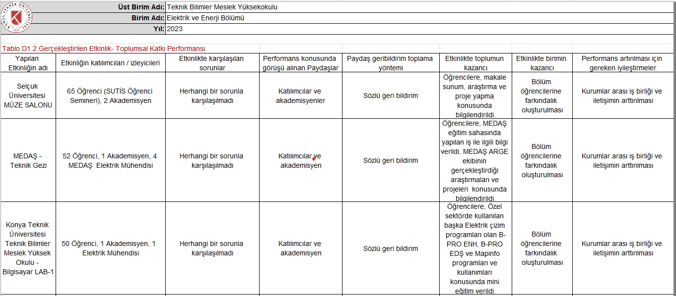

Kanıt ve URL Listesi (Kanıt olarak sunulacak belge adı veya linkini listeleyiniz)
1. https://bap.ktun.edu.tr/index.php?act=guest&act2=projeler&durum=devam

D.2. Toplumsal Katkı Performansı
D.2.1. Toplumsal katkı performansının izlenmesi ve değerlendirilmesi
1.İzleme

Elektrik ve Enerji Bölümü olarak 2023 yılı içerisinde 1 kere Teknik Gezi yapılmıştır.

Öğrenci topluluklarının gerçekleştirdiği sosyal sorumluluk faaliyetleri SKS Daire Başkanlığı nezdinde ve öğrenci toplulukları koordinatörlüğü ile yürütülmektedir. Topluma doğrudan sunulan hizmetler olarak sağlık, sosyal, sportif ve kültürel hizmetler, akademik bilirkişilik hizmetleri, laboratuvar test, analiz, teknik rapor hizmetleri sayılabilir. Bu hizmetler, ilgili birimlerin sorumluluğunda yürütülmektedir. Kurum toplumsal katkı kaynaklarını toplumsal katkı stratejisi ve birimler arası dengeyi gözeterek yönetmektedir.

Bu alt ölçüte ait YÖKAK dereceli değerlendirme anahtarına göre biriminizin olgunluk düzeyi (lütfen ilgili kutucuğa X işareti koyunuz):

D.2.1 | 1 | Birimde toplumsal katkı performansının izlenmesine ve değerlendirmesine yönelik mekanizmalar bulunmamaktadır.
 | 2 | Birimde toplumsal katkı performansının izlenmesine ve değerlendirmesine yönelik ilke, kural ve göstergeler bulunmaktadır. | x
 | 3 | Birimin toplumsal katkı performansını izlenmek ve değerlendirmek üzere oluşturulan mekanizmalar kullanılmaktadır.
 | 4 | Birimde toplumsal katkı performansı izlenmekte ve ilgili paydaşlarla değerlendirilerek iyileştirilmektedir.
 | 5 | İçselleştirilmiş, sistematik, sürdürülebilir ve örnek gösterilebilir uygulamalar bulunmaktadır.

Kanıt ve URL Listesi (Kanıt olarak sunulacak belge adı veya linkini listeleyiniz)

